UNIVERSIDADE VIRTUAL DO ESTADO DE SÃO PAULO

Anthony Brasil Fernandes, 2206739
Isabela Aparecida Trepichio Freitas da Silva, 2110223
Jeniffer Caroline Alba, 1710773
Lenderson Moreira Bispo de Araujo, 2203841
Othoniel Rodrigues, 2208697
Rogério Rocha Vieira, 2223134

Sistema de Alerta de Alagamentos e Monitoramento de Pôlders “piscinões” utilizando IOT

São Paulo - SP
2026
UNIVERSIDADE VIRTUAL DO ESTADO DE SÃO PAULO

Sistema de Alerta de Alagamentos e Monitoramento de Pôlders “piscinões” utilizando IOT

Relatório Técnico-Científico apresentado na disciplina de Projeto Integrador para o curso de Engenharia da Computação da Universidade Virtual do Estado de São Paulo (UNIVESP).

São Paulo- SP
2026
BRASIL FERNANDES, Anthony; SANTOS SOUZA DANTAS, Carlos Aurelio; MOREIRA BISPO DE ARAUJO, Lenderson; PINHEIRO GODOY DE PAULA, Lucas; TIBERIO LIMA, Mattheus; RODRIGUES, Othoniel; DE SOUSA BAZANI, Pedro Henrique; ROCHA VIEIRA, Rogério. Sistema de Alerta de Alagamentos e Monitoramento de Pôlders “piscinões” utilizando IOT. Relatório Técnico-Científico. Engenharia da Computação – Universidade Virtual do Estado de São Paulo. Tutor: Emanuela Da Conceição. Polos: Céu Lajeado, Três Pontes, Água Azul, Jaçanã. Data: segundo semestre de 2026.

RESUMO
Alagamentos são problemas recorrentes enfrentados por diversas comunidades, especialmente durante os períodos de chuvas intensas no verão brasileiro, sendo seus impactos frequentemente agravados pela insuficiência da infraestrutura de drenagem e pela dificuldade de acesso a informações que possibilitem uma resposta antecipada da população. Diante desse cenário, o presente projeto integrador tem como objetivo dar continuidade ao desenvolvimento da solução “Alerta Romano”, ampliando sua finalidade de monitoramento para uma plataforma de alerta e monitoramento de eventos relacionados ao risco de alagamentos. Parte-se da hipótese de que a utilização de tecnologias de Internet das Coisas (IoT), associada à coleta, transmissão, processamento e análise de dados em tempo real, pode contribuir para ampliar a capacidade de resposta da população e dos responsáveis pelo gerenciamento de áreas vulneráveis. A solução proposta utiliza sensores destinados ao monitoramento do nível de água do piscinão do Jardim Romano, integrados a uma plataforma tecnológica responsável pelo processamento dos dados e pela disponibilização de informações e alertas por meio do aplicativo “Alerta Romano”. Dessa forma, a população pode acompanhar as condições do reservatório e receber notificações em situações de risco, favorecendo a adoção de medidas preventivas e a busca por locais mais seguros. Nesta etapa do projeto, além do aprimoramento da plataforma de hardware e software, busca-se avaliar a transformação da solução desenvolvida em um produto potencialmente comercializável e escalável. Para isso, será desenvolvido um Plano de Negócios para a solução. Espera-se, ao final deste projeto, demonstrar a viabilidade técnica e avaliar a viabilidade mercadológica e econômico-financeira da solução “Alerta Romano” como uma plataforma de alerta e monitoramento aplicável a reservatórios de detenção e outras áreas sujeitas a riscos de alagamento. Ressalta-se, contudo, que a solução possui caráter complementar e não substitui investimentos em infraestrutura de drenagem e demais medidas estruturais necessárias à mitigação dos alagamentos.

PALAVRAS-CHAVE: Alagamentos. IOT. Enchentes. Comunidade. Aplicativo. Internet das Coisas
Repositório GITHUB: https://github.com/RogerioVieira77/ PJI610-DRP14-Turma001-2026S2
Figura 1 – Como funciona o pôlder 6
Figura 2 – Pôlder Jardim Romano 6
Figura 3 – Vista do alagamento que atinge o Jardim Pantanal (2025) 8
Figura 4 – Micro controlador ESP32 e Modulo sensor HC-SR04 11
Figura 5 – Exemplo de funcionamento do sensor 11
Figura 6 – Esquema técnico de montagem no Wokwi 12
Figura 7 – Exemplo de quadro KABAN 14
Figura 8 – Pôlder “Piscinão” Jardim Romano. 15
Figura 9 – CEU Três Pontes - Vista Área. 16
Figura 10 – CEU Três Pontes, detalhe da Estação Meteorológica. 16
Figura 11 – Kit de Geração de Energia Fotovoltaica 17
Figura 12 – Diagrama de Contexto 19
Figura 13 – Questionário Pergunta 1 20
Figura 14 – Questionário Pergunta 2 20
Figura 15 – Questionário Pergunta 3 21
Figura 16 – Questionário Pergunta 4 21
Figura 17 – Questionário Pergunta 5 21
Figura 18 – Questionário Pergunta 1 21
Figura 19 – Questionário Pergunta 7 22
Figura 20 – Questionário Pergunta 8 22
Figura 21 – Coleta de dados aplicado à comunidade local 23
Figura 22 – Coleta de dados aplicado à comunidade local. 24
Figura 23 – Coleta de dados aplicado à comunidade local 24
Figura 24 – Coleta de dados aplicado à comunidade local. 25
Figura 25 – Coleta de dados aplicado à comunidade local. 26
Figura 26 – Coleta de dados aplicado à comunidade local. 26
Figura 27 – Coleta de dados aplicado à comunidade local. 27
Figura 28 – Coleta de dados aplicado à comunidade local. 28
Figura 29 – Coleta de dados aplicado à comunidade local. 28

Tabela 2 - Ferramentas de Engenharia de Software 14
Tabela 1 – Lista de Ferramentas e Tecnologias. 18

SUMÁRIO
1. Introdução 4
2. Desenvolvimento 6
2.1 OBJETIVO 6
2.2 Objetivos específicos 7
2.3 Justificativa e delimitação do problema 7
2.4 Fundamentação teórica 8
2.4.1 Fatores Determinantes das Enchentes no Jardim Romano 8
2.5 Conceituação e Função dos Pôlders 9
2.5.1 Integração com Tecnologia IoT 9
2.6 Metodologia 10
2.6.1 Metodologia de desenvolvimento do Sistema 13
2.6.2 Práticas de Engenharia de Software 14
2.6.3 Construção da solução inicial 15
2.6.4 Modelo da solução 15
2.6.5 Arquitetura 17
2.6.6 Backend 18
2.6.7 Topologia de comunicação 18
2.6.8 Sistema de mensageria (broker) 18
2.6.9 Diagrama de contexto 19
3. Coleta de Dados por Meio de Questionário Comunitário 20
3.1 Título do Questionário 23
3.2 Objetivos do questionário 23
3.3 Metodologia de Aplicação 23
3.4 Análise dos Resultados 23
3.5 Discussão dos Resultados 30
3.6 Considerações Parciais 31
3.7 Recomendações 32
3.8 Considerações Parciais 32
4. Desenvolvimento 33
4.1 Eficácia da Infraestrutura de Drenagem 33
4.2 Relevância da Solução de IoT proposta 33
4.3 Diagnóstico Social e Tecnológico 33
4.4 Limitações e Perspectivas para a Etapa Final 34

Introdução

REESCREVER COM NOVO FOCO
Os alagamentos e enchentes em áreas urbanas são um problema recorrente que a população brasileira enfrenta, especialmente em centros metropolitanos onde a expansão desordenada da ocupação territorial não foi acompanhada por infraestrutura de drenagem adequada (SESC SP, 2012). A impermeabilização do solo, o assoreamento de corpos d’água e sistemas de drenagem ineficientes amplificam os efeitos de chuvas intensas, resultando em eventos que causam prejuízos materiais, interrupção de serviços essenciais e, sobretudo, riscos à vida. Com base nessa percepção conclui-se que antecipação, planejamento e resposta rápida são fatores críticos para a redução de danos causados pelas enchentes e alagamentos.
A Engenharia da Computação ocupa posição central nesse cenário ao fornecer as bases para sistemas de alerta precoce baseados em Internet das Coisas (IoT). Conforme Bakhtiari et al. (2025), revisões sistemáticas recentes mostram que sensores voltados à medição de quantidade de água correspondem a 48% das aplicações de IoT na gestão de riscos de enchentes, sendo o alerta em tempo real um dos principais objetivos desses sistemas. Da mesma forma, Ahmed et al. (2024) destacam que a integração entre sensores de baixo custo, redes de comunicação sem fio e plataformas de análise de dados permite o desenvolvimento de ferramentas capazes de transformar a resposta a desastres, deslocando o foco da reação para a preparação. Tais abordagens, quando aliadas ao desenvolvimento de aplicações móveis acessíveis, podem auxiliar comunidades vulneráveis com informações precisas e oportunas.
A escolha do tema deste trabalho é motivada pela realidade específica do Jardim Romano, bairro situado na zona leste de São Paulo, que integra a bacia do Rio Tietê e historicamente sofre com alagamentos severos. Conforme documentado por SESC SP (2012), em 2010 a região permaneceu alagada por aproximadamente dois meses, evidenciando a fragilidade da infraestrutura local e a necessidade de medidas mais efetivas. O poder público construiu, como medida estruturante, um piscinão com capacidade de 13 mil metros cúbicos (PORTAL R7, 2010), mas a falta de informações em tempo real sobre o nível de água desse reservatório impede que os moradores possam se preparar adequadamente para eventos de transbordamento. Reportagens da época (FOLHA DE S. PAULO, 2011) já apontavam que, embora as obras mitigassem os alagamentos em algumas áreas, a comunidade permanecia exposta a riscos devido à ausência de sistemas de comunicação eficazes.
Diante desse contexto, este projeto tem como objeto de estudo o desenvolvimento e a análise de um sistema de monitoramento baseado em IoT para o piscinão do Jardim Romano, integrado ao aplicativo “Alerta Romano”. A pesquisa concentra-se na concepção de uma solução que emprega sensores para medição contínua do nível de água, que transmitem os dados via rede e disponibilizam as informações em tempo real por meio de uma interface móvel. Além da consulta passiva, o sistema é projetado para emitir notificações automáticas sempre que os níveis atingirem limiares críticos, permitindo que a população evacue com segurança para os abrigos mais próximos. A proposta alinha-se ao que a literatura especializada (BAKHTIARI et al., 2025) identifica como uma das principais direções para a resiliência urbana: a utilização de tecnologias acessíveis para o monitoramento contínuo e o envolvimento direto das comunidades na preparação para desastres.
Ao delimitar o estudo ao contexto específico do Jardim Romano, busca-se compreender como uma ferramenta desenvolvida com os conhecimentos aprendidos no decorrer do curso pode impactar positivamente a gestão de riscos hidrológicos em uma área vulnerável. O trabalho abrange desde a seleção e calibração dos sensores, passando pela arquitetura de comunicação e processamento, até a construção de um aplicativo centrado nas necessidades dos moradores. Dessa forma, pretende-se demonstrar que a aplicação de tecnologias de IoT, mesmo em contextos de recursos limitados, pode contribuir significativamente para a redução da vulnerabilidade, complementando ações estruturais e promovendo uma cultura de prevenção baseada em dados confiáveis.

Desenvolvimento

OBJETIVO

PODEMOS APROVEITAR – Mas temos que colocar o relatório do PI-5 como fonte dessa parte e REESCREVER COM NOVO FOCO
O objetivo principal desse projeto é desenvolver uma solução baseada em Internet das Coisas (IoT), para monitoramento em tempo real do nível da água em reservatórios de detenção, com emissão de alertas à população, contribuindo para a redução de riscos e prejuízos a comunidade. Os reservatórios de contenção, conhecidos de forma geral como “piscinões”, possuem o nome técnico de Pôlderes, que no contexto da engenharia hidráulica, são áreas alagáveis que são mantidas secas de forma artificial, por meio de obras de controle hídrico, “Um pôlder é uma porção de terrenos baixos e planos, usados como áreas alagáveis para que a água não invada regiões habitadas ou de plantio na agricultura. ” (Redação TV Globo e G1 SP, 05/02/2025)
Figura 1 – Como funciona o pôlder
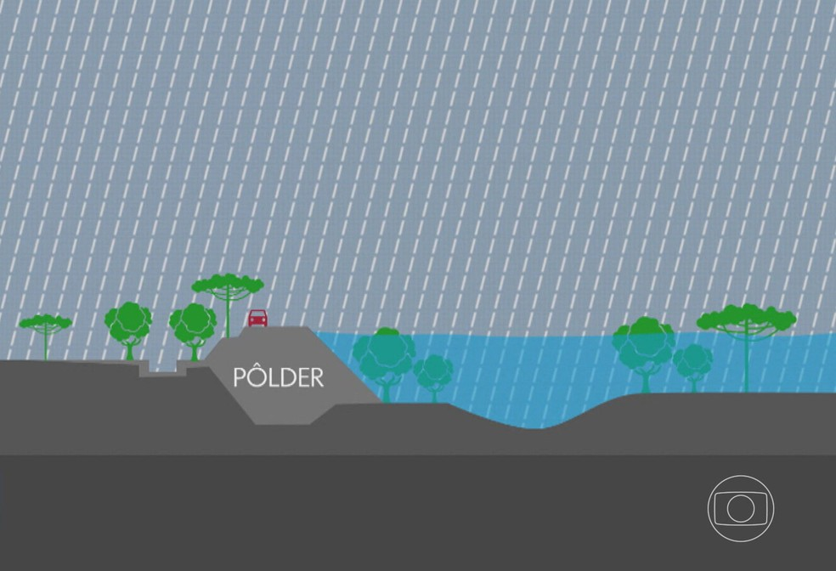
Fonte: Reprodução/ TV Globo

Figura 2 – Pôlder Jardim Romano
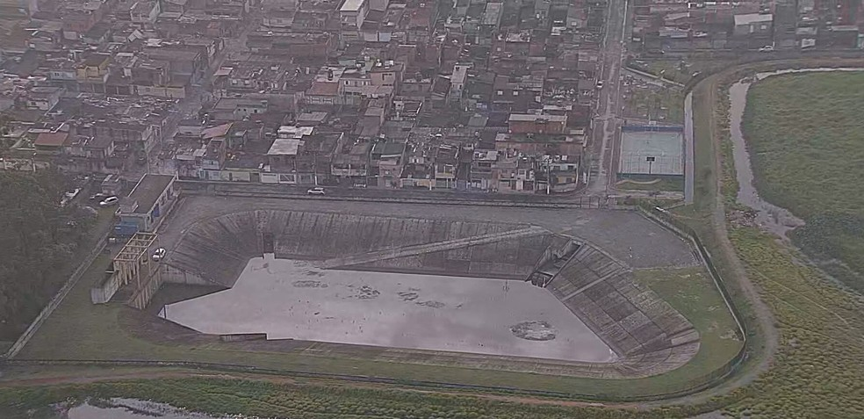
Fonte: Reprodução/ TV Globo

Objetivos específicos
- Identificar as principais causas dos alagamentos;
- Analisar os impactos dos alagamentos e com que constância eles ocorrem;
- Avaliar o nível de conscientização da população sobre as situações de risco;
- Analisar a frequência e a intensidade das ocorrências de enchentes;
- Identificar como a Internet das Coisas pode ajudar a resolver o problema;
- Levantar requisitos para o desenvolvimento da preventiva tecnológica;
- Desenvolver um sistema de monitoramento baseado em IoT;
- Implementar um mecanismo de alertas em tempo real para população.

Justificativa e delimitação do problema
A escolha da comunidade do Jardim Romano, situada no extremo leste do município de São Paulo, justifica-se pela condição de extrema vulnerabilidade socioambiental da região. Por estar localizado em uma área de várzea do Rio Tietê, o bairro possui um histórico crítico de inundações sazonais que afetam diretamente a saúde, a segurança e a economia local (TRAVASSOS, 2010). Mesmo com a implementação de infraestruturas de drenagem específicas, como o pôlder do Jardim Romano, a dinâmica das águas na região exige um monitoramento rigoroso e uma comunicação ágil com os moradores para evitar que falhas mecânicas ou excessos de precipitação causem danos severos (REZENDE, 2015).
A relevância deste projeto fundamenta-se na necessidade de democratizar o acesso à informação técnica. Atualmente a população não possui uma forma rápida e acessível de ser informada do aumento crítico do nível da água, o que potencializa perdas materiais e riscos à integridade física (SÃO PAULO, 2019). A aplicação de soluções baseadas em Internet das Coisas (IoT) justifica-se pela viabilidade de implementar sensores de baixo custo e alta eficiência, capazes de realizar a leitura do nível da água em tempo real e automatizar o envio de alertas diretamente aos cidadãos do Jardim Romano (ASSIS et al., 2017).
Dessa forma, o projeto busca preencher a lacuna tecnológica entre a infraestrutura de engenharia civil existente e a segurança preventiva do cidadão. Ao transformar dados brutos de sensores em notificações instantâneas, promove-se o fortalecimento da resiliência comunitária frente aos desafios climáticos urbanos (RIBEIRO, 2021).
O problema delimita-se à análise da eficiência comunicacional do sistema de monitoramento no pôlder do Jardim Romano. O estudo focará no desenvolvimento de um protótipo capaz de integrar a captura de dados via sensores de nível e a transmissão dessas informações para uma plataforma acessível via dispositivos móveis, restringindo-se à área geográfica e às características hídricas específicas desta comunidade da Zona Leste de São Paulo.

Fundamentação teórica

Fatores Determinantes das Enchentes no Jardim Romano
A ocorrência de alagamentos e enchentes no Jardim Romano é influenciada por uma convergência de fatores geográficos e urbanísticos. Primeiramente, o bairro está localizado em uma área de várzea do Rio Tietê, o que o caracteriza como uma região naturalmente vulnerável a inundações sazonais. A expansão desordenada da ocupação territorial, comum em centros metropolitanos, não foi acompanhada por uma infraestrutura de drenagem proporcional.
Adicionalmente, a impermeabilização do solo e o assoreamento de corpos d'água amplificam os efeitos das chuvas intensas, resultando em prejuízos materiais e riscos à vida. A fragilidade local é historicamente evidenciada pelo evento de 2010, no qual a região permaneceu submersa por aproximadamente dois meses. Segundo dados do IBGE Segundo dados do IBGE (Censo 2022), o Jardim Helena, distrito ao qual pertence o Jardim Romano, possui 129.409 habitantes, uma área populosa e que enfrenta frequentes enchentes, que causam alagamentos todos os anos, especialmente nas épocas com maior índice de chuva.
A Figura 3 mostra um alagamento que ocorreu em 2025 no Jardim Pantanal, que é o bairro vizinho do Jardim Romano.
Figura 3 – Vista do alagamento que atinge o Jardim Pantanal (2025)
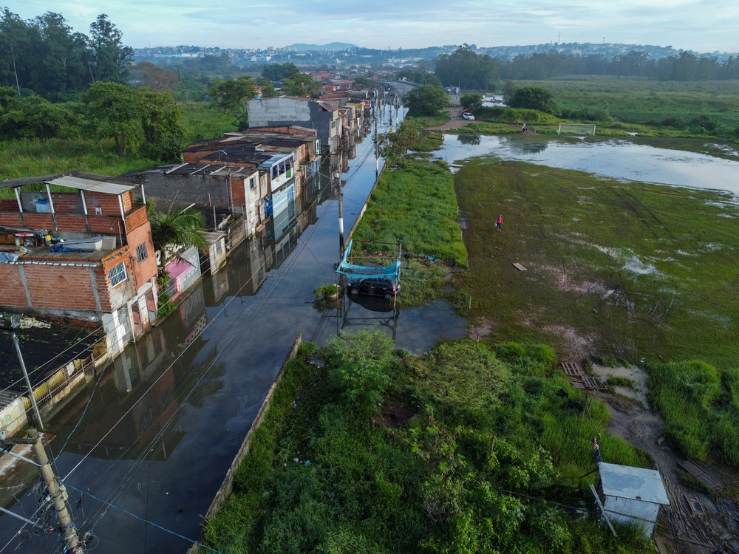
Foto: Edi Sousa/Ato Press/Estadão Conteúdo

Conceituação e Função dos Pôlders
No âmbito da engenharia hidráulica, o pôlder é definido como uma porção de terrenos baixos e planos, protegidos por diques, que funcionam como áreas alagáveis controladas para evitar que a água invada regiões habitadas ou de cultivo. Tecnicamente, são áreas mantidas secas de forma artificial por meio de obras de controle hídrico.
O combate às enchentes por meio desta estrutura ocorre das seguintes formas:
- Detenção de águas: O pôlder atua como um reservatório de contingência para o excedente de precipitação.
- Capacidade de Armazenamento: O reservatório do Jardim Romano, por exemplo, possui capacidade para 13 mil metros cúbicos.
- Controle Hídrico: A estrutura permite a gestão do fluxo de escoamento e o acompanhamento do volume de preenchimento do reservatório.

Integração com Tecnologia IoT
Embora o pôlder seja uma medida estruturante, sua eficiência é potencializada pela comunicação ágil. A utilização de sensores de baixo custo para monitoramento em tempo real permite transformar dados brutos em notificações instantâneas, fortalecendo a resiliência comunitária e permitindo que os moradores adotem medidas preventivas de evacuação.
A IoT conecta dispositivos e sensores à internet, permitindo a coleta e troca de dados em tempo real. Isso amplia a capacidade de monitoramento de atividades cotidianas e torna mais eficientes processos anteriormente manuais (ALBUQUERQUE; OLIVEIRA, 2019). Em ambientes urbanos, as redes de sensores sem fio são essenciais para o monitoramento de diversos tipos de eventos, desde a contagem de pessoas e a análise de fluxos em larga escala, justificando sua aplicação na medição de um sistema urbano de contenção a enchentes, como os “piscinões” (SOARES et al., 2021).
Utilizando conceitos das disciplinas de ciência de dados é possível integrar a estatística, a computação e eletrônica, transformando grandes volumes de dados em conhecimento estratégico para instituições públicas (LINO; VASCONCELOS, 2021). A identificação de padrões em grandes conjuntos de informações oferece suporte à tomada de decisão (REZENDE, 2003), o que fundamenta a análise do fluxo de escoamento e o acompanhamento do volume de preenchimento do reservatório.
A visualização de dados transforma informações complexas em representações acessíveis, facilitando a tomada de decisão (KNAFLIC, 2015). O dashboard fornece informações simples em tempo real, permitindo o monitoramento ágil e a rápida tomada de decisões (KOEHLER, 2019).
Por fim as bibliotecas do Python, como a NumPy, para vetorização de leituras, SciPy, para prever padrões de sazonalidade e Pandas, para séries temporais, permitem criar modelos matemáticos para análise de dados e estudo de padrões (VANDERPLAS, 2025).

Metodologia
A metodologia adotada baseia-se em abordagem iterativa, combinando levantamento de requisitos, prototipação e validação experimental, focando na resolução do problema de alagamentos recorrentes no bairro Jardim Romano. Na etapa inicial de escuta e interpretação do contexto, considerou-se a realidade histórica da comunidade, que sofre com enchentes severas devido à infraestrutura de drenagem insuficiente e à ausência de informações em tempo real sobre o nível de água do piscinão local. Assim, as estratégias foram delineadas para criar uma ferramenta baseada em Internet das Coisas (IoT) que pudesse transformar o foco da gestão de riscos da simples reação para uma preparação antecipada e eficaz.
A prototipação foi realizada por meio da simulação do hardware na plataforma Wokwi, uma ferramenta de emulação de sistemas embarcados que permite a integração de micro controladores e sensores em um ambiente virtualizado. A escolha desta plataforma justifica-se pela sua capacidade de simular a conectividade WiFi nativa do hardware, essencial para o envio de dados reais via protocolo MQTT (Message Queuing Telemetry Transport) para monitoramento remoto.
O sistema utiliza o micro controlador ESP32 (Figura 4 – Micro controlador ESP32 e Modulo sensor HC-SR04) como unidade central de processamento e conectividade. Este componente foi selecionado devido ao seu baixo consumo energético e, principalmente, por possuir uma interface de rede sem fio integrada, facilitando a troca de informações com a aplicação final.
Para a aferição da profundidade do reservatório, foram implementados dois sensores de distância ultrassônicos HC-SR04 com alcance de até 4 metros, operando de forma conjunta para mitigar erros de leitura. O funcionamento desses módulos baseia-se na emissão de pulsos sonoros, o tempo de retorno desses pulsos é medido e convertido em distância.

Figura 4 – Micro controlador ESP32 e Modulo sensor HC-SR04

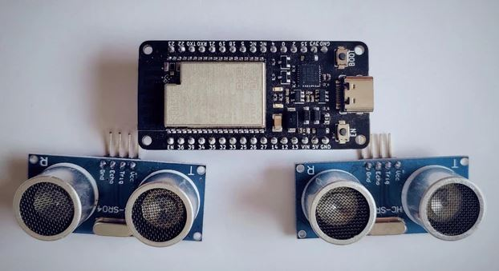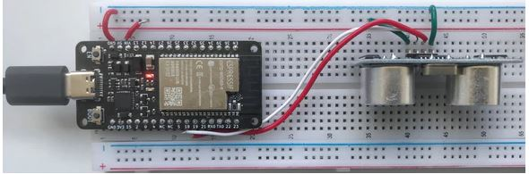
Fonte: https://www.upesy.com/blogs/tutorials/ (2023)

Figura 5 – Exemplo de funcionamento do sensor
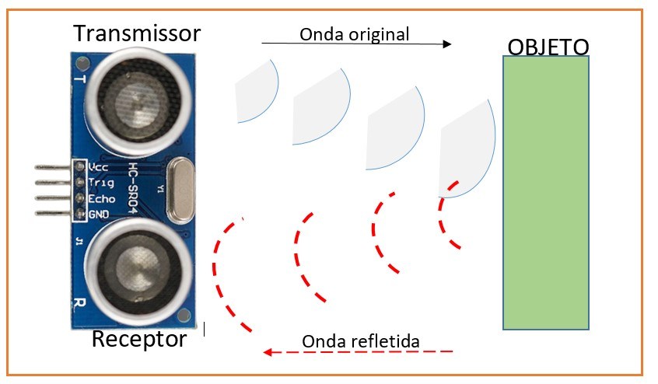
Fonte: https://www.sta-eletronica.com.br

O sistema realiza a leitura periódica de ambos os sensores e calcula uma distância média, que é subtraída da altura total do recipiente para determinar o nível real da lâmina d'água. A partir desses dados, o algoritmo calcula o percentual de preenchimento do "piscinão", publicando as informações no tópico MQTT "wokwi-nivel" apenas quando a variação excede a tolerância estabelecida, otimizando o tráfego de dados.

Figura 6 – Esquema técnico de montagem no Wokwi
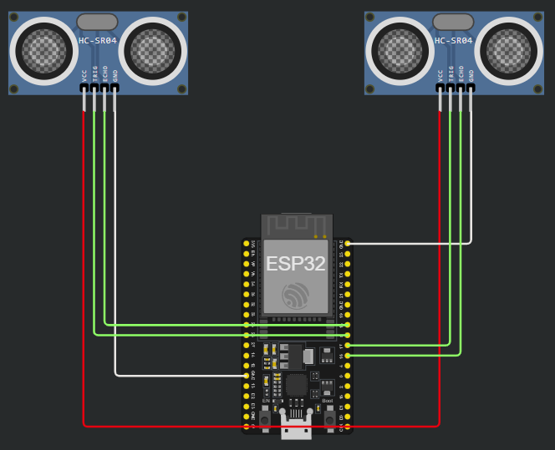
Fonte: Os Autores

A plataforma Wokwi não disponibiliza um módulo de hardware específico para medição de precipitação em sua biblioteca, portanto foi desenvolvida uma simulação a nível de código na linguagem MicroPython de um pluviômetro, sensor presente em estações meteorológicas.
Esta implementação emula o comportamento de um sensor físico através de pulsos, onde cada pulso corresponde a 0,25 milímetros de chuva. O sistema gera aleatoriamente diferentes intensidades pluviométricas (baixa, média ou alta) a cada seis ciclos de medição de nível. As diferentes categorias possuem quantidade de pulsos distintas, variando de 1, na baixa, até 10, no maior caso da alta.
Isso permite o teste das condições de alerta do reservatório sob diferentes cenários meteorológicos. Os dados consolidados de precipitação são transmitidos via tópico "wokwi-chuva" para acompanhamento em tempo real.
A conexão wi-fi foi escolhida para a comunicação entre o sistema físico e a aplicação como a rede, sendo responsável, aliada ao protocolo MQTT, pela transmissão de dados. No protótipo, a rede "Wokwi-GUEST" é utilizada como padrão.
A adoção do protocolo MQTT para a transmissão de dados justifica-se pela sua simplicidade e baixo consumo, características fundamentais para a eficiência em sistemas de Internet das Coisas (IoT). O sistema fundamenta-se no modelo Publish-Subscriber (Publicador-Assinante), no qual a comunicação é intermediada por um broker central, que age como um servidor, recebendo as mensagens dos publicadores e repassando-as para os assinantes.
No projeto, o microcontrolador atua como um cliente publicador, enviando pacotes de dados estruturados em formato JSON para tópicos específicos: "wokwi-nivel" para telemetria do reservatório água e "wokwi-chuva" para os índices de chuva. Essa abordagem permite que ambos os sensores possam "assinar" seus respectivos tópicos e enviarem atualizações em tempo real de forma assíncrona.
A escolha do MicroPython como linguagem de programação para este projeto se dá pela otimização do desenvolvimento e na simplificação da manutenção do código-fonte. Por ser uma implementação do Python 3 voltada especificamente para microcontroladores, mesmo sendo de alto nível, oferece uma camada de abstração que facilita a gestão de periféricos e a conectividade de rede enquanto mantem alta legibilidade.
Essa escolha permitiu a implementação de rotinas de medição de pulsos de tempo dos sensores ultrassônicos e a simulação do pluviômetro. A integração nativa com o protocolo MQTT e o tratamento de dados em formato JSON, garantindo o processamento e envio das informações de nível e pluviosidade.
Para a validação e teste da solução proposta, houve a integração do hardware e software em um ambiente virtualizado, tornando possível a emulação de diferentes intensidades do sensor, sendo possível emular diferentes medições pluviométricas e verificar a precisão do envio de dados para a aplicação final, garantindo que os alertas fossem disparados corretamente conforme os limiares críticos do reservatório. Este processo detalhado de prototipagem e simulação assegurou que o sistema "Alerta Romano" pudesse cumprir seu propósito de fornecer informações confiáveis para a segurança da comunidade.

Metodologia de desenvolvimento do Sistema
O projeto adota uma metodologia ágil adaptada, combinando elementos do framework SCRUM (SCHWABER; SUTHERLAND, 2020) com práticas de Kanban, e é gerenciado no Microsoft Planner, para gestão visual de tarefas.
- Sprints de 2 semanas com entregáveis parciais documentados
- Backlog priorizado pelo método RICE (Reach, Impact, Confidence, Effort)
- Definition of Done (DoD): funcionalidade implementada, testada e documentada
- Revisão contínua com o grupo e com o orientador a cada reunião
- Kanban board para visualização de progresso (To Do → In Progress → Review → Done)

Figura 7 – Exemplo de quadro KABAN
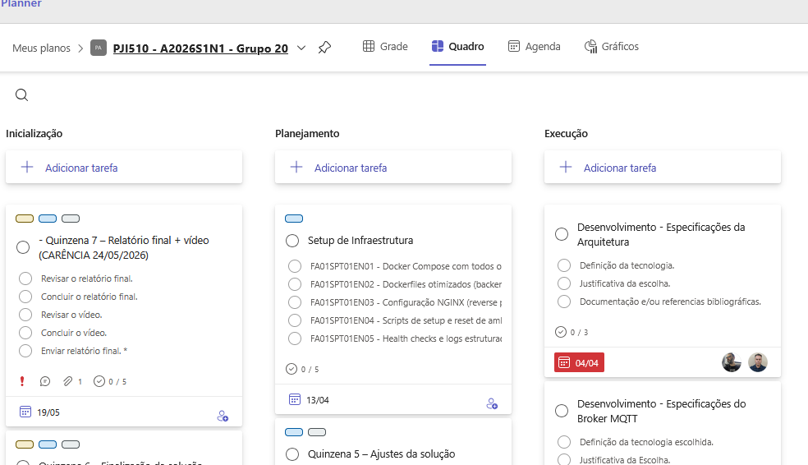
Fonte: Autores, 2026

Práticas de Engenharia de Software
O uso das melhores práticas de Engenharia de Software visa garantir a qualidade do sistema, que será o produto final do projeto, essas práticas abrangem processos, um conjunto de métodos (práticas) e uma série de ferramentas que possibilitam aos profissionais desenvolverem software de altíssima qualidade (PRESSMAN e MAXIM, 2021).
A tabela a seguir (Tabela 2) lista as ferramentas e práticas que foram utilizadas para garantir a qualidade do software desenvolvido.

Tabela 2 - Ferramentas de Engenharia de Software
Fonte: Os Autores, 2026

Construção da solução inicial
Os resultados preliminares deste projeto consolidam os primeiros passos para a solução funcional do sistema "Alerta Romano", estruturada a partir da metodologia descrita. Esta seção detalha como a solução inicial foi construída para atender às necessidades da comunidade do Jardim Romano, transformando os requisitos levantados em um protótipo tecnológico viável.

Modelo da solução
A ferramenta de monitoramento foi desenvolvida com o objetivo de monitorar o volume de ocupação do reservatório de contingência, Pôlder - Jardim Romano, (Figura 8 – Pôlder “Piscinão” Jardim Romano.) e o fluxo de água durante períodos de chuvas intensas, servindo como um sistema de alerta auxiliar na mitigação de danos causados por inundações. Utiliza tecnologias de Internet das Coisas (IoT) para promover uma estimativa bastante precisa do volume de ocupação do Pôlder e o acompanhamento ativo do seu volume de ocupação. A solução final consiste em uma plataforma integrada que combina sensores, gateway, backend, banco de dados e interface web responsiva, permitindo coleta, processamento, visualização de dados em tempo real e principalmente a geração de alertas usando tecnologias como SMS, Push (PWA), WhatsApp, E-mail, além de no próprio Dashboard Web.

Figura 8 – Pôlder “Piscinão” Jardim Romano.
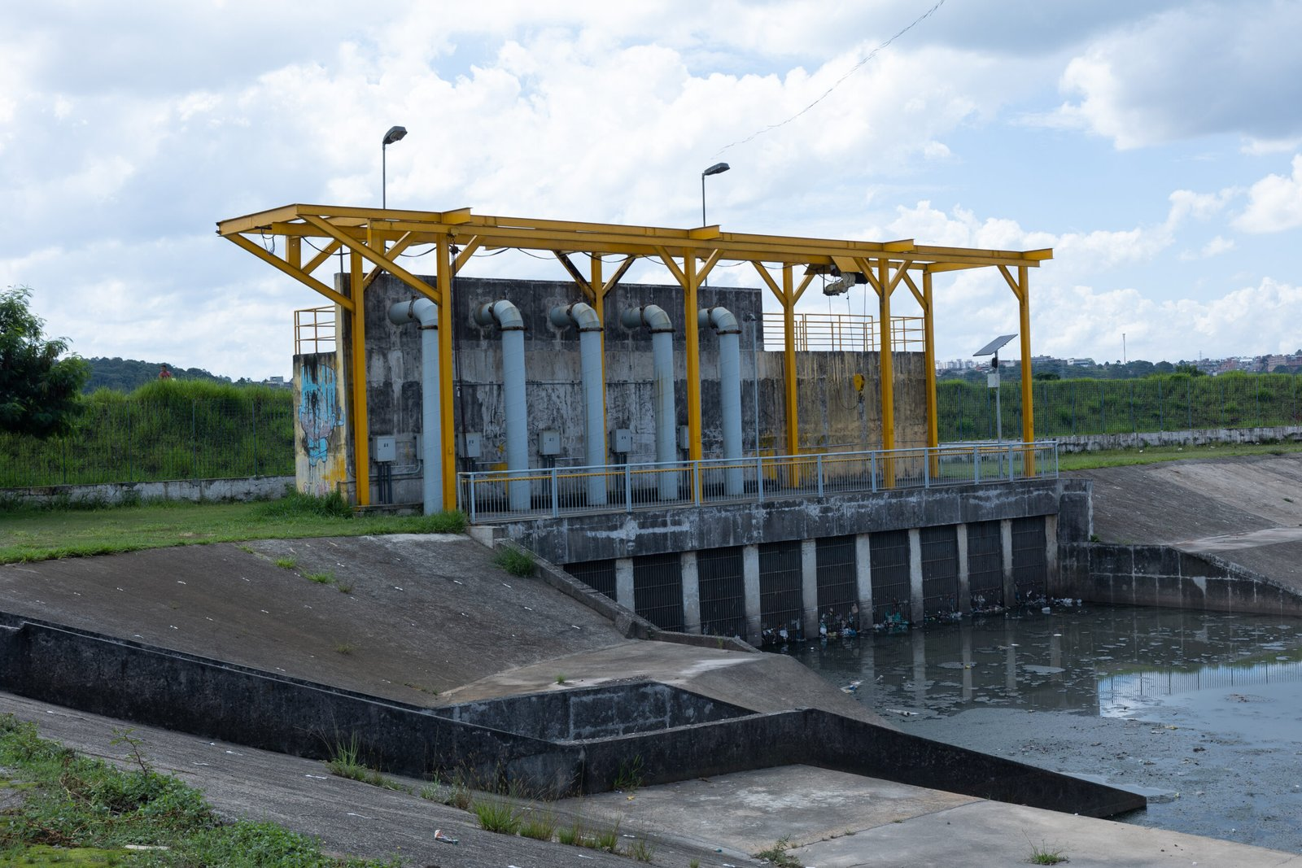
Fonte: OBRACON, 2012

O sistema opera com dois modos de monitoramento: sensores de monitoramentos do volume de ocupação do Pôlder, que mede a distância da lâmina de água até o sensor, e acesso aos dados de um pluviômetro localizado em uma estação meteorológica instalada em um prédio público vizinho, onde funciona o CEU Três Pontes (Professora Nilzete Letícia Bispo dos Santos Lima) (Figura 2). Os Centros Educacionais Unificados (CEUs) da cidade de São Paulo são equipamentos públicos de educação integral, cultura esporte e lazer localizados majoritariamente em bairros periféricos.

Figura 9 – CEU Três Pontes - Vista Área.
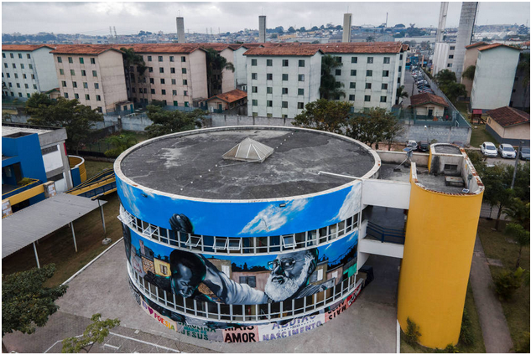
Fonte: Google MAPS, 2021

Figura 10 – CEU Três Pontes, detalhe da Estação Meteorológica.
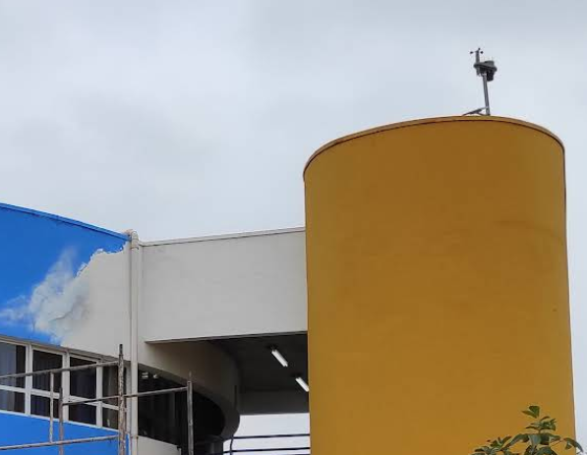

Fonte: Google MAPS, 2021

Arquitetura
A solução foi de arquitetura de sistemas escolhida é uma Arquitetura Orientada a Eventos (Event-Driven Architecture – EDA) que é um paradigma de desenvolvimento de sistemas distribuídos no qual a comunicação entre componentes ocorre por meio da produção, detecção e reação a eventos.
A arquitetura foi estruturada em múltiplas camadas e os sensores escolhidos considerando que possuem comunicação WiFi nativa, com protocolos IEEE 802.11b/g/n padrão e MQTT (Message Queuing Telemetry Transport), conectados diretamente ao Broker. Nesse modelo, os eventos representam mudanças de estado ou ocorrências significativas dentro do sistema, os valores das medições do monitoramento são os eventos que iniciam o processamento no sistema. Essa arquitetura foi escolhida por permitir escalabilidade e flexibilidade com baixo custo.
O desenho da solução considerou a disponibilidade de energia elétrica próxima aos sensores e como fonte redundante de energia um Kit de Geração de Energia Fotovoltaica (Solar) contendo uma Painel Solar de 60w (Figura 10), um controlador de carga 24/12 volts e 10w de potência com uma bateria selada de 12v, com autonomia estimada de 20 dias, considerando exclusivamente o consumo dos sensores.

Figura 11 – Kit de Geração de Energia Fotovoltaica
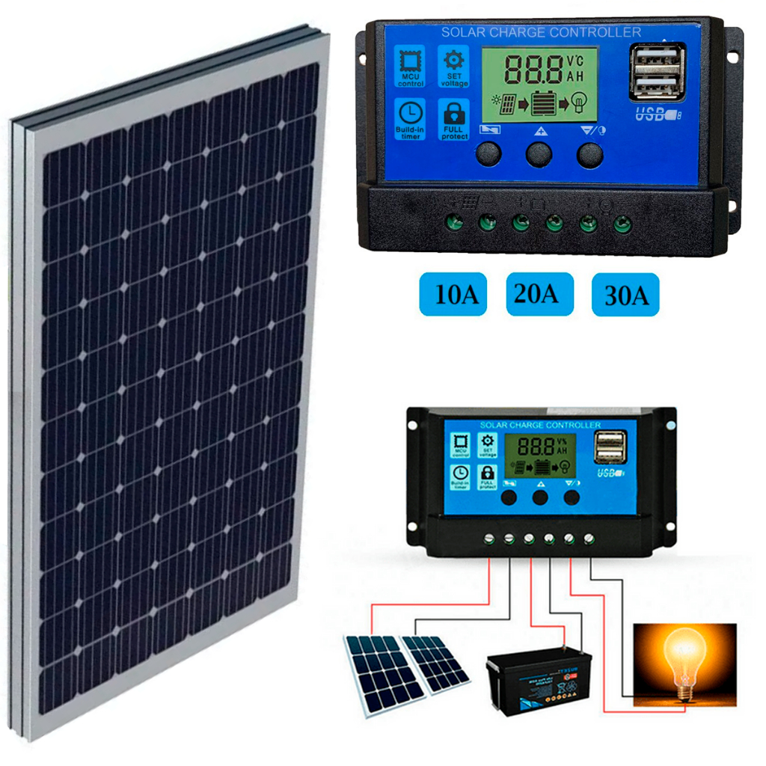
Fonte: Divulgação Fabricante

Backend
O backend foi implementado em Python 3.12 com o framework FAST API, utilizando comunicação assíncrona via protocolo MQTT e gerenciamento pelo broker, enquanto o armazenamento é realizado de duas formas, banco de dados PostgreSQL e o TimescaleDB para séries temporais dos sensores.
Toda a infraestrutura roda em ambiente Linux Ubuntu 24.04, com servidor NGINX e containerização por Docker, garantindo escalabilidade e portabilidade.
Para o Frontend a interface web foi desenvolvida com React 18, com TypeScript, Tailwind CSS e Vite, incorporando gráficos dinâmicos por meio da biblioteca Chart.js para exibir indicadores como volume ocupado, estimativa de transbordo, gráfico de linha do tempo. O dashboard apresenta alertas automáticos e análises preditivas, apoiadas por algoritmos de cálculos matemáticos, que podem ser expandidos para o uso de modelos de inteligência artificial mais rebuscados.

Topologia de comunicação
Segundo MARK e NEAL Existem duas topologias primárias na arquitetura orientada a eventos: topologia do mediador e topologia do broker a topologia do broker é usada quando se requer um alto grau de resposta e controle dinâmico sobre o processamento de um evento.

Sistema de mensageria (broker)
Os eventos são publicados por produtores e consumidos por assinantes e a intermediação dessa comunicação é feita com a utilização de um barramento ou serviços de mensageria Broker de mensagens.
Existem diversas soluções de barramento e mensageria no mercado, como Celery, que é um sistema de filas, REDIS que é um sistema de cache mas pode ser utilizado como um broker leve e muito rápido, Apache ActiveMQ e RabbitMQ, para esse projeto foi escolhido o RabbitMQ como broker de mensageria, essa escolha fundamenta-se no equilíbrio entre robustez, flexibilidade de roteamento e facilidade de implementação, além de ser um software de código aberto e uso livre, o RabbitMQ oferece recursos essenciais para garantir a integridade dos dados e a eficiência da comunicação entre micros-serviços.

Tabela 1 – Lista de Ferramentas e Tecnologias.
Fonte: Autores, 2026

Diagrama de contexto
Para ilustrar o funcionamento do sistema proposto a figura 12 (Figura 12), apresenta-se, a seguir, o diagrama de contexto da aplicação que traz uma visão de alto nível do sistema e suas interações com os atores e sistemas externos.

Figura 12 – Diagrama de Contexto
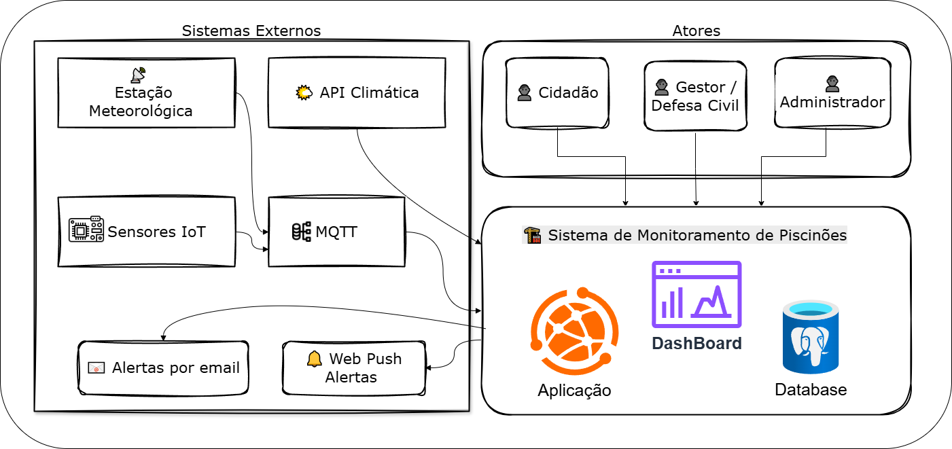
Fonte: Autores, elaborado no draw.io, 2026.

Coleta de Dados por Meio de Questionário Comunitário

REFAZER
Com a finalidade de compreender a percepção dos moradores do Jardim Romano acerca das enchentes, do funcionamento do pôlder e da utilidade de soluções tecnológicas de monitoramento e alerta, foi aplicado um questionário estruturado contendo 9 (nove) questões fechadas de múltipla escolha. O instrumento foi elaborado pelos autores e disponibilizado por meio do Google Forms, com divulgação realizada em grupos familiares e comunitários, com apoio de um representante local. Ao todo, foram obtidas 46 respostas válidas. Todas as perguntas foram configuradas como obrigatórias, de modo a assegurar o preenchimento integral do instrumento.

Figura 13 – Questionário Pergunta 1
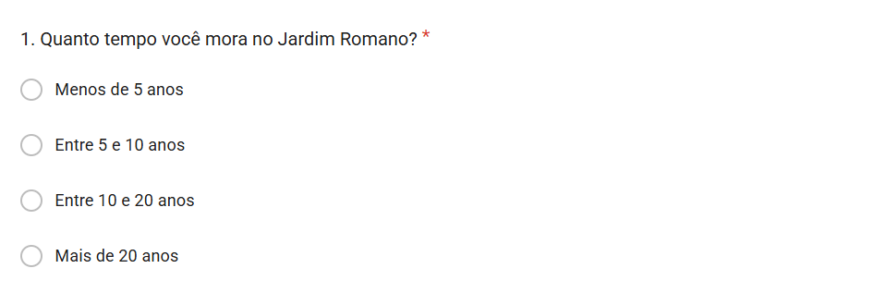
Fonte: Os Autores, 2026
Figura 14 – Questionário Pergunta 2
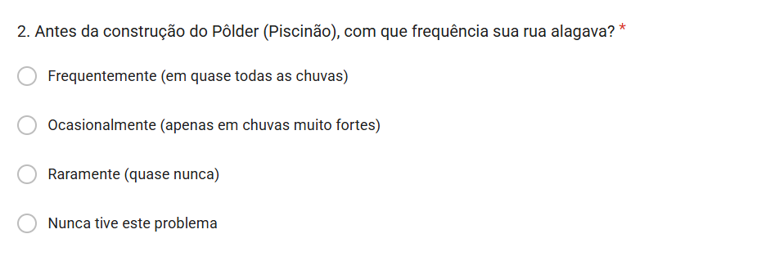
Fonte: Os Autores, 2026

Figura 15 – Questionário Pergunta 3
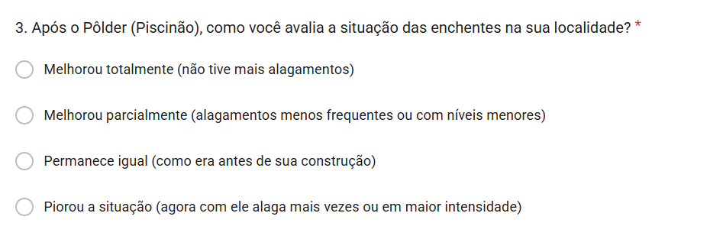
Fonte: Os Autores, 2026

Figura 16 – Questionário Pergunta 4
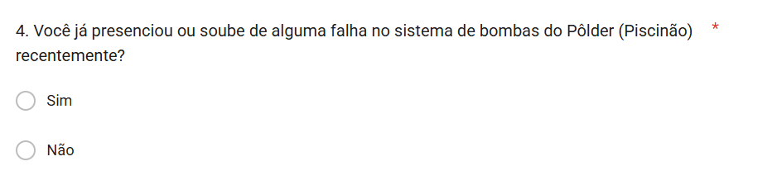
Fonte: Os Autores, 2026

Figura 17 – Questionário Pergunta 5
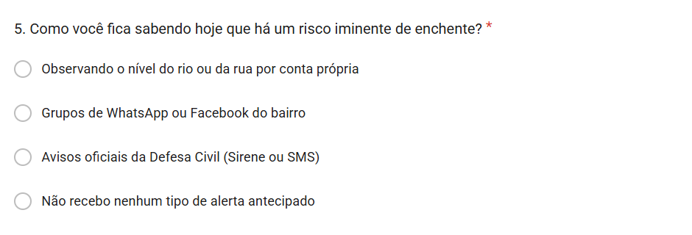
Fonte: Os Autores, 2026

Figura 18 – Questionário Pergunta 1
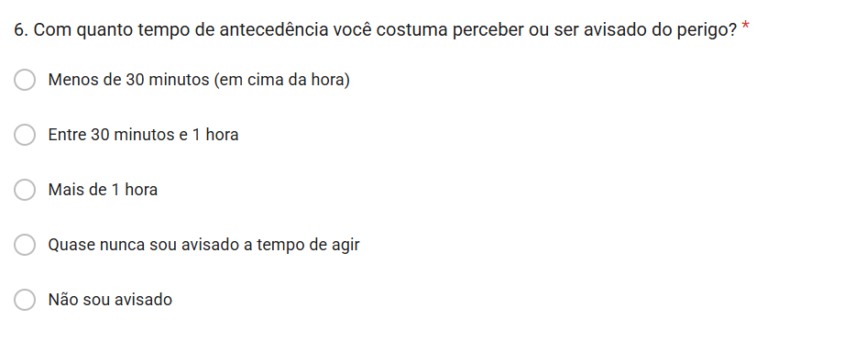
Fonte: Os Autores, 2026

Figura 19 – Questionário Pergunta 7
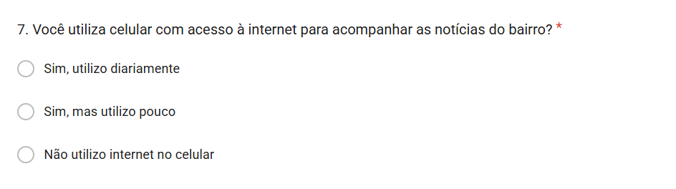
Fonte: Os Autores, 2026

Figura 20 – Questionário Pergunta 8
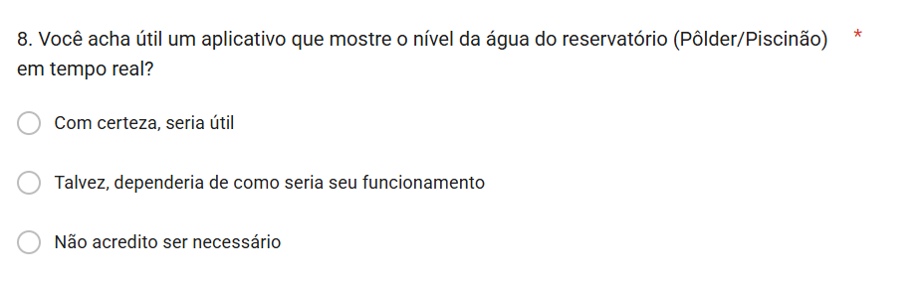
Fonte: Os Autores, 2026

Título do Questionário
Percepções da Comunidade sobre Enchentes e Alertas no Jardim Romano

Objetivos do questionário
- Identificar a percepção dos moradores sobre os impactos das enchentes antes e depois da construção do Pôlder;
- Avaliar a eficácia dos sistemas de alerta de enchentes utilizados pela comunidade;
- Mapear o acesso e uso de tecnologias digitais (celulares e aplicativos) para monitoramento de riscos;
- Verificar o interesse da população em soluções tecnológicas de prevenção e comunicação;
- Coletar informações que possam subsidiar políticas públicas e melhorias na gestão de riscos ambientais.

Metodologia de Aplicação
O questionário foi aplicado junto aos moradores do bairro Jardim Romano, com o objetivo de compreender suas experiências e percepções relacionadas às enchentes e ao funcionamento do Pôlder. A aplicação ocorreu de forma online, garantindo a participação de diferentes faixas etárias e perfis sociais. As respostas coletadas permitem analisar tanto os impactos diretos das obras de contenção quanto a eficiência dos sistemas de alerta e a receptividade da comunidade a novas ferramentas digitais de monitoramento.

Análise dos Resultados
Os dados coletados permitiram a caracterização do perfil dos participantes e identificar a percepção da comunidade sobre a frequência histórica dos alagamentos, avaliar os efeitos atribuídos à implantação do pôlder, examinar os meios atualmente utilizados para comunicação de risco e verificar a receptividade da população em relação a um aplicativo de monitoramento em tempo real. A análise dos resultados é apresentada a seguir:
- Tempo de residência: A maioria dos moradores reside há mais de 20 anos, conferindo legitimidade às percepções relatadas.

Figura 21 – Coleta de dados aplicado à comunidade local
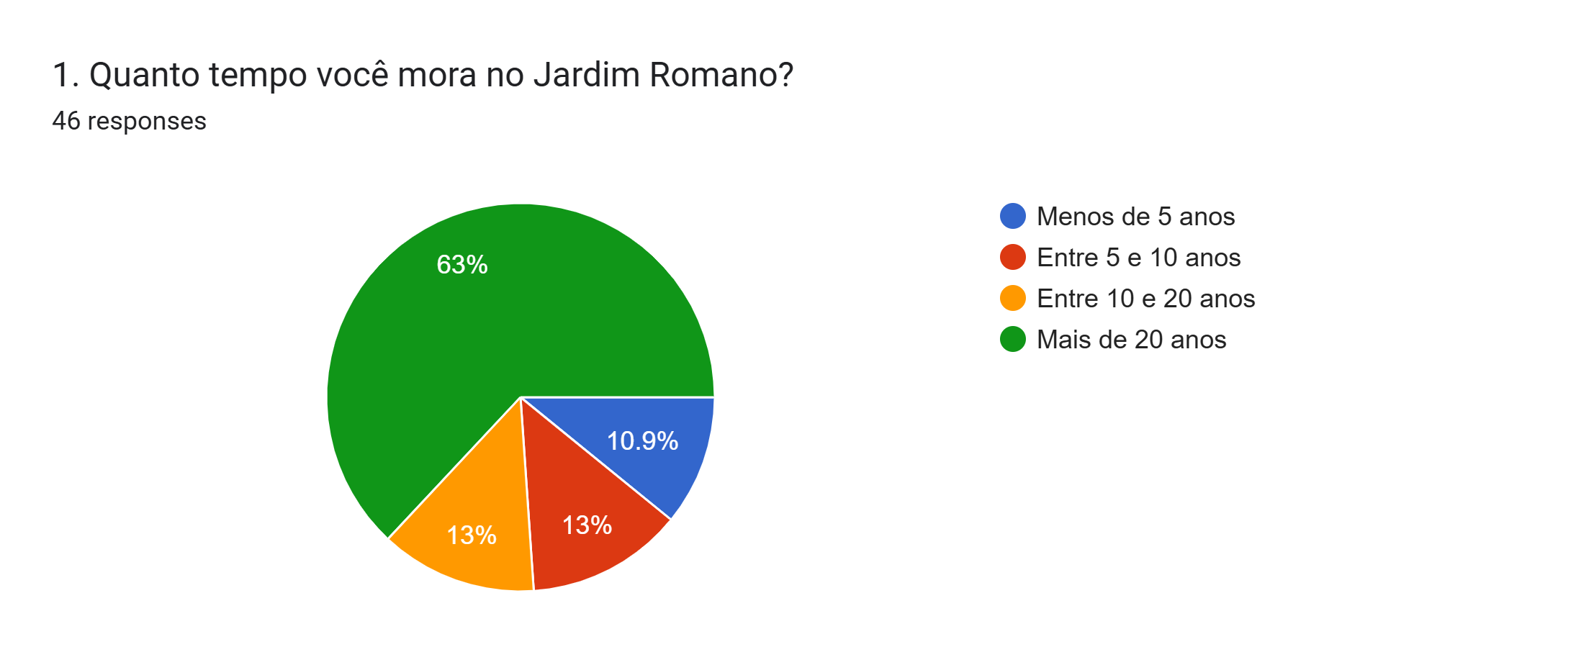
Fonte: Os Autores, dados coletados via Google Forms, 2026

Os dados obtidos na primeira questão indicam que a maioria dos respondentes (63%) reside no Jardim Romano há mais de 20 anos. Esse resultado evidencia um cenário de profunda vivência histórica sobre os problemas de inundação na região, o que confere alta credibilidade aos relatos. Nesse contexto, a experiência acumulada pelos moradores valida a necessidade de uma ferramenta de monitoramento, uma vez que eles conhecem a recorrência das falhas nos sistemas tradicionais.
- Impactos do Pôlder: Houve melhora significativa na redução dos alagamentos, embora não tenha havido eliminação total do problema.

Figura 22 – Coleta de dados aplicado à comunidade local.
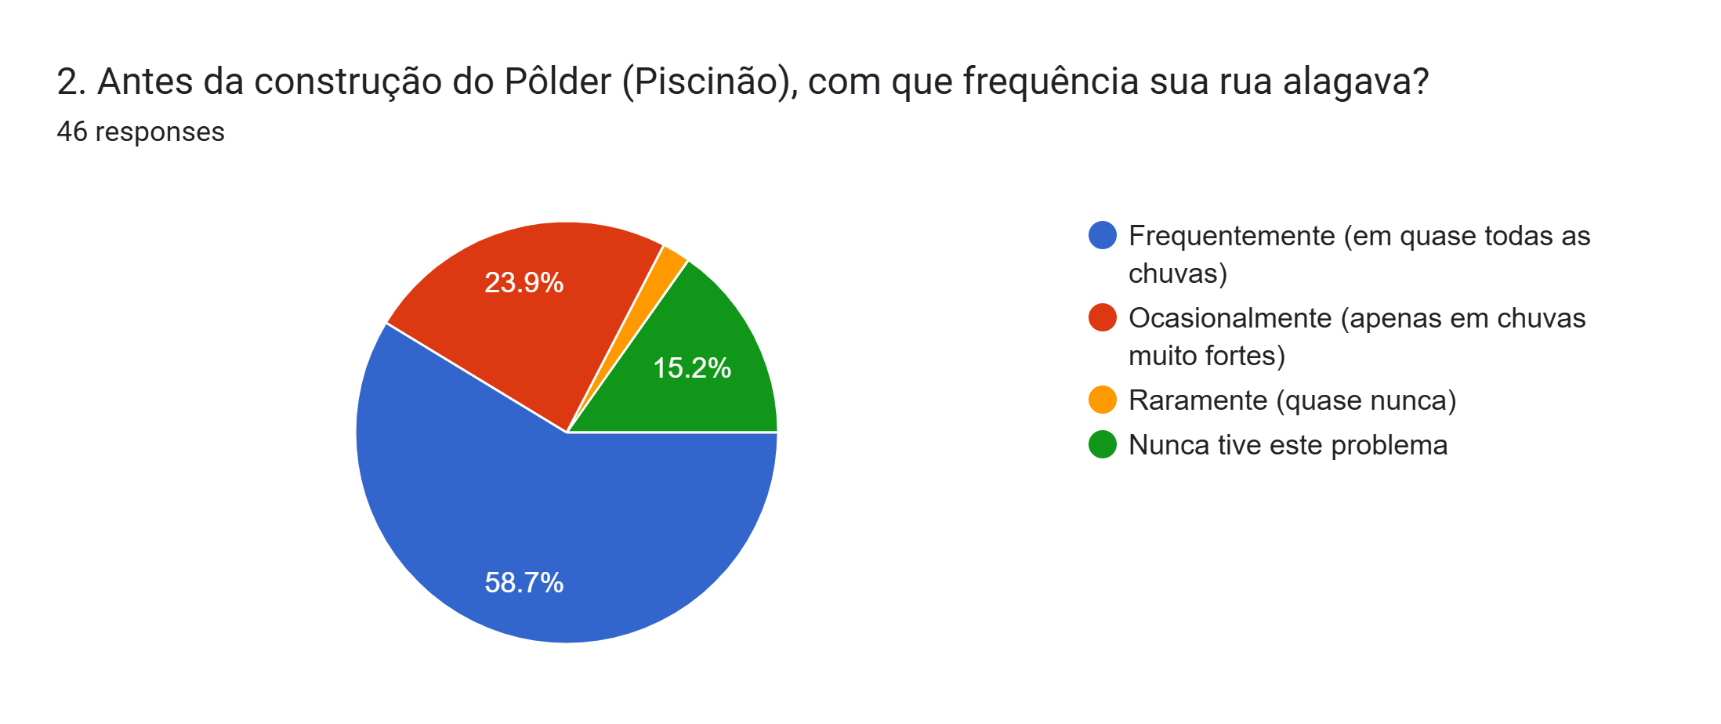
Fonte: Os Autores, dados coletados via Google Forms, 2026

Quanto à frequência com que as ruas alagavam antes da construção do pôlder, 58,7% dos participantes afirmaram que esse fenômeno ocorria frequentemente, isto é, em quase todos os períodos chuvosos. Além disso, 23,9% relataram que os alagamentos ocorriam ocasionalmente, especialmente em chuvas muito fortes, enquanto 15,2% indicaram que isso acontecia raramente. Esses dados confirmam que, antes da intervenção estrutural, a comunidade convivia com um quadro recorrente de vulnerabilidade hidrológica.

Figura 23 – Coleta de dados aplicado à comunidade local
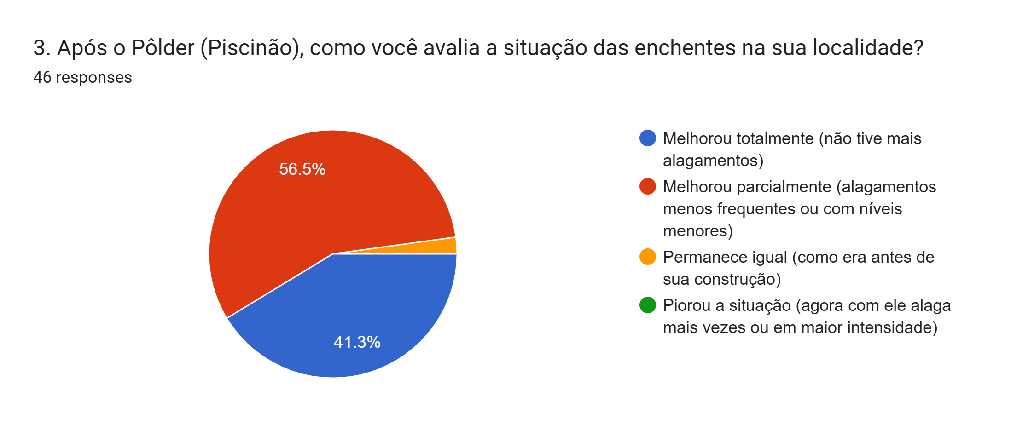
Fonte: Os Autores, dados coletados via Google Forms, 2026

No que se refere à percepção sobre a situação das enchentes após a construção do pôlder, 56,5% dos respondentes avaliaram que houve melhora parcial, com redução da frequência ou da intensidade dos alagamentos, e 41,3% afirmaram que houve melhora total. Apenas 2,2% consideraram que a situação permaneceu igual, não havendo registros de percepção de piora. Esse achado sugere que a obra é reconhecida pela população como uma intervenção positiva, embora sua efetividade não seja percebida como plenamente resolutiva para todos os moradores.
- Falhas técnicas: Parte dos moradores relatou falhas ocasionais no sistema de bombas.

Figura 24 – Coleta de dados aplicado à comunidade local.
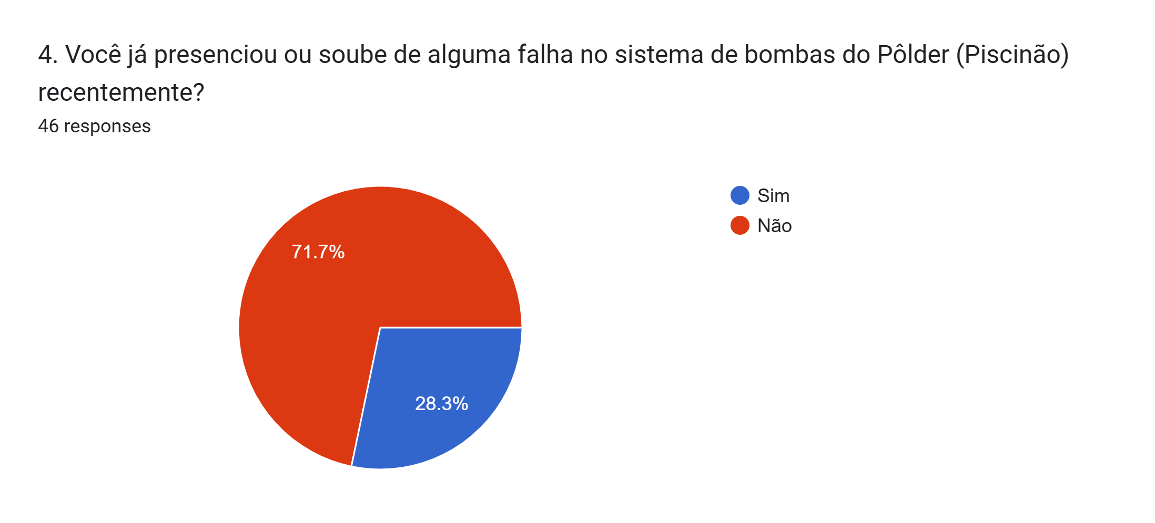 Fonte: Os Autores, dados coletados via Google Forms, 2026

Em relação à ocorrência de falhas no sistema de bombas do pôlder, os dados indicam que 28,3% dos participantes afirmaram já ter presenciado ou tomado conhecimento de falhas recentes, enquanto 71,7% responderam negativamente. Esse resultado demonstra que, embora a maioria não relate contato direto com falhas operacionais, existe uma parcela relevante da comunidade que reconhece a possibilidade de instabilidades no funcionamento do sistema, aspecto que reforça a importância de estratégias complementares de monitoramento e alerta.
- Sistemas de alerta: Muitos dependem exclusivamente da Defesa Civil, e alguns não recebem avisos.

Figura 25 – Coleta de dados aplicado à comunidade local.
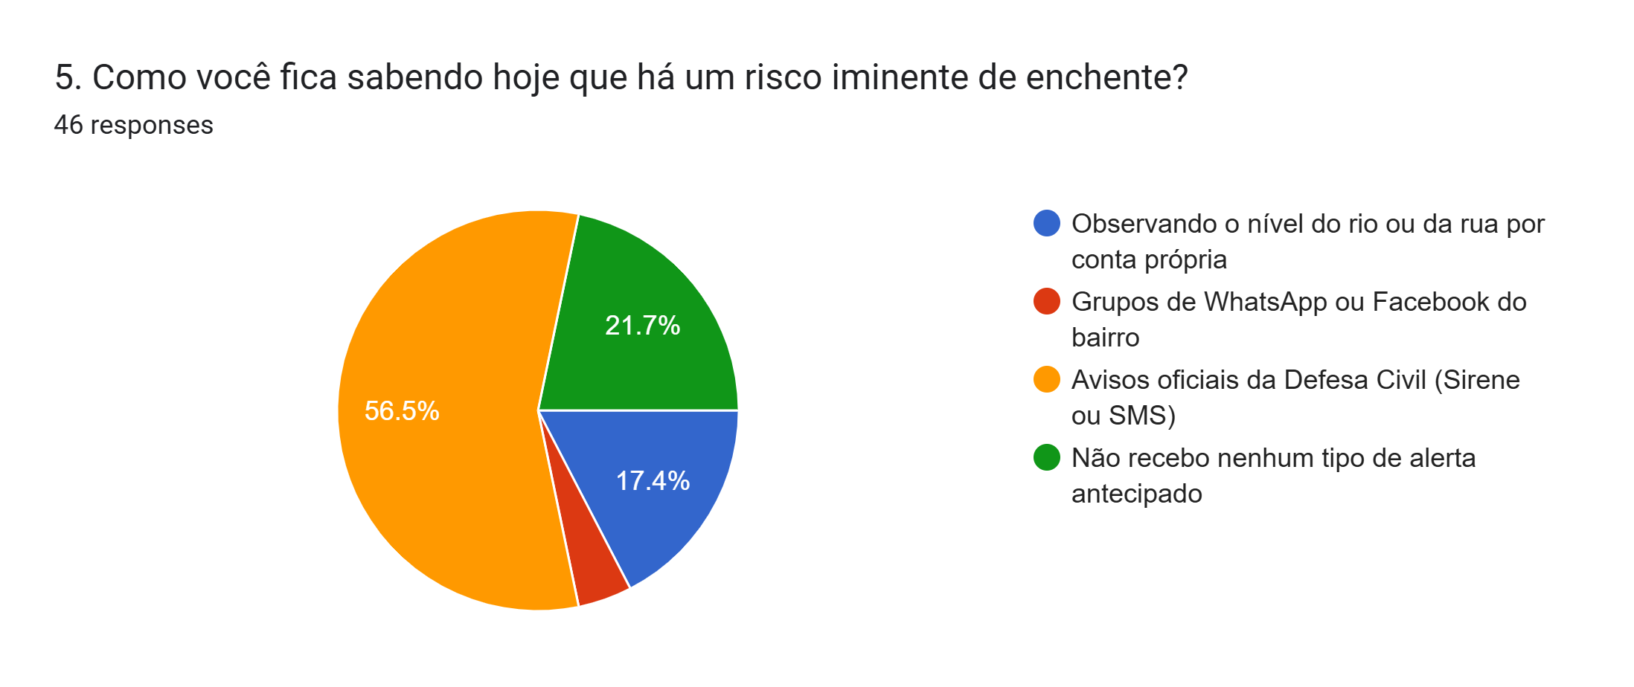
Fonte: Os Autores, dados coletados via Google Forms, 2026

Sobre às formas pelas quais os moradores tomam conhecimento de um risco iminente de enchente, 56,5% afirmaram depender de avisos oficiais da Defesa Civil, por meio de sirenes ou mensagens, 21,7% declararam não receber nenhum tipo de alerta antecipado, 17,4% informaram perceber o risco por observação própria do nível da água, e apenas 4,3% mencionaram grupos de WhatsApp ou Facebook do bairro como principal fonte de informação. Os resultados revelam forte dependência de mecanismos institucionais de aviso, ao mesmo tempo em que evidenciam lacunas no alcance desses alertas.
Figura 26 – Coleta de dados aplicado à comunidade local.
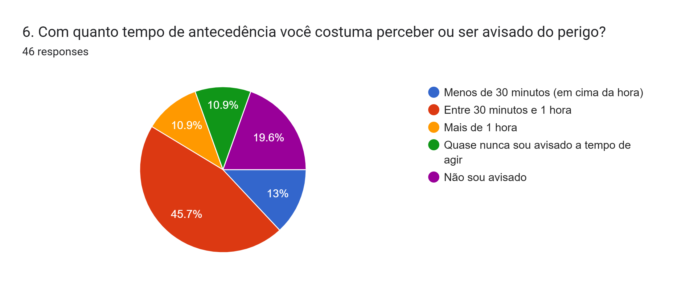
Fonte: Os Autores, dados coletados via Google Forms, 2026
No que se refere ao tempo de antecedência com que os moradores costumam perceber ou ser avisados do perigo, 45,7% indicaram receber aviso entre 30 minutos e 1 hora antes do evento crítico. Em contrapartida, 19,6% afirmaram não ser avisados, 13% relataram receber alertas com menos de 30 minutos de antecedência, 10,9% disseram ser avisados com mais de 1 hora, e outros 10,9% afirmaram quase nunca ser avisados a tempo de agir. Esses resultados sugerem que, embora parte da população receba algum aviso prévio, a antecedência e a regularidade desses alertas ainda são insuficientes para assegurar uma resposta preventiva ampla e eficaz.
- Uso de tecnologia: A maioria utiliza celulares com acesso à internet.
Figura 27 – Coleta de dados aplicado à comunidade local.
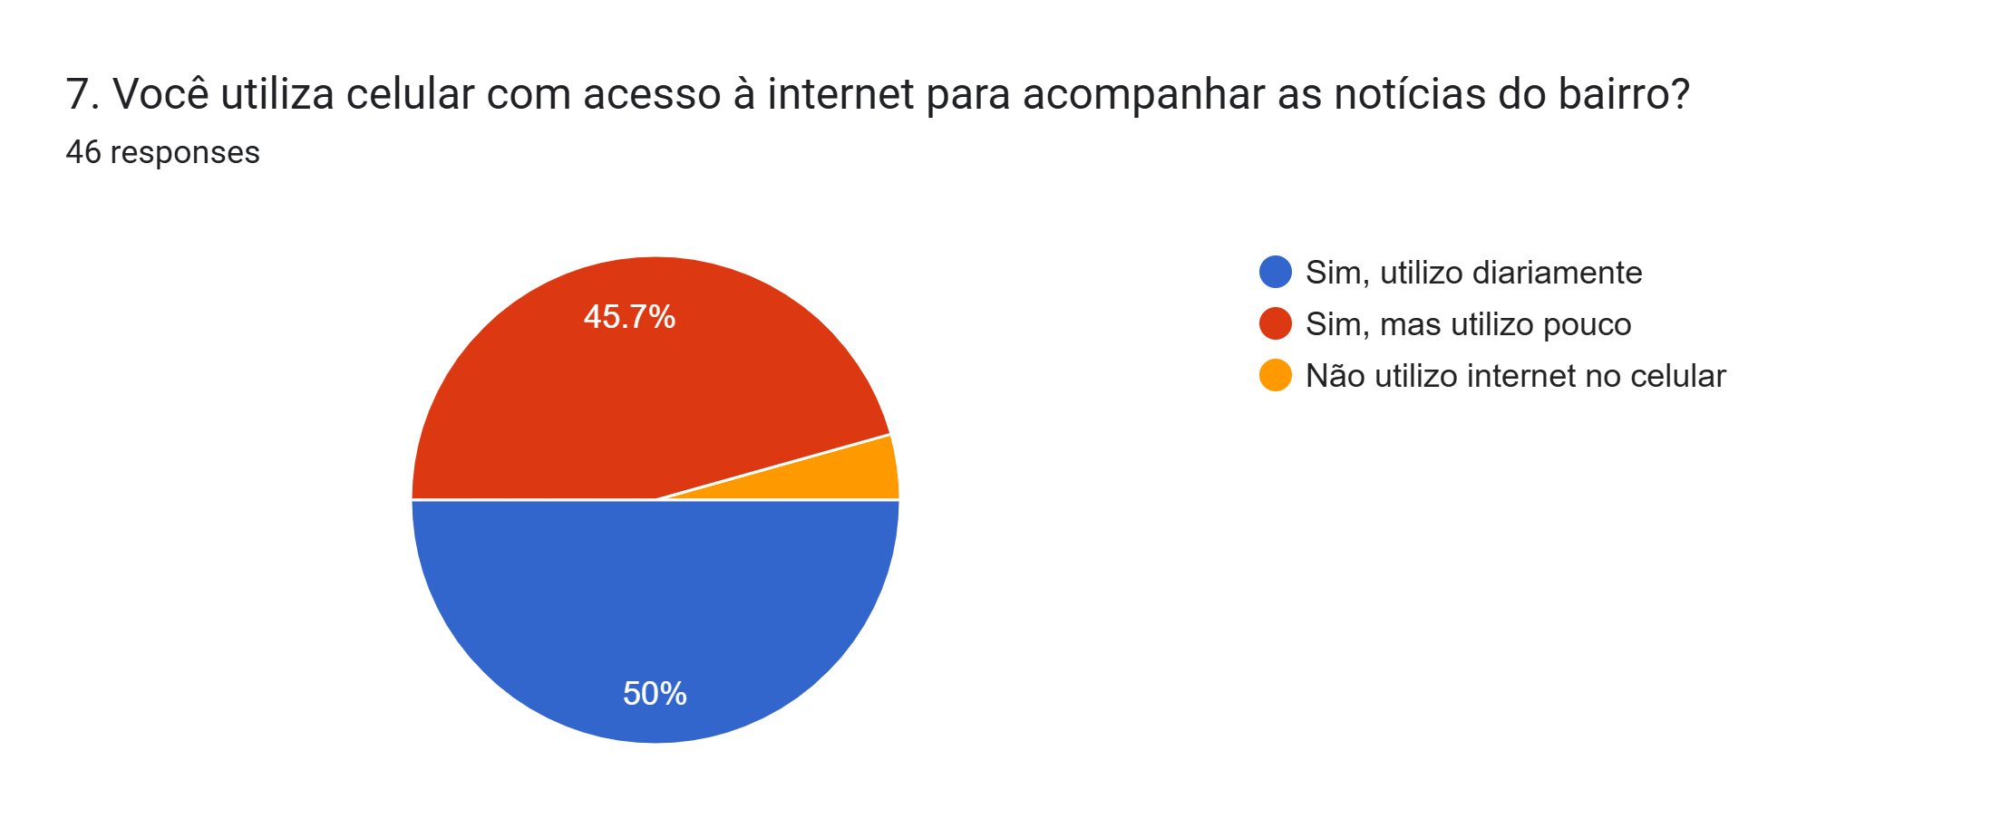
Fonte: Os Autores, dados coletados via Google Forms, 2026

Quanto ao acesso à internet por meio do telefone celular, verificou-se que 50% dos participantes utilizam internet diariamente no celular e 45,7% utilizam, embora com menor frequência. Apenas 4,3% declararam não utilizar internet no celular. Esse panorama demonstra ampla presença de conectividade móvel entre os moradores e indica viabilidade técnica e social para a adoção de recursos digitais como meio de comunicação de risco.
- Aceitação de novas ferramentas: Há grande receptividade a aplicativos e notificações antecipadas.

Figura 28 – Coleta de dados aplicado à comunidade local.
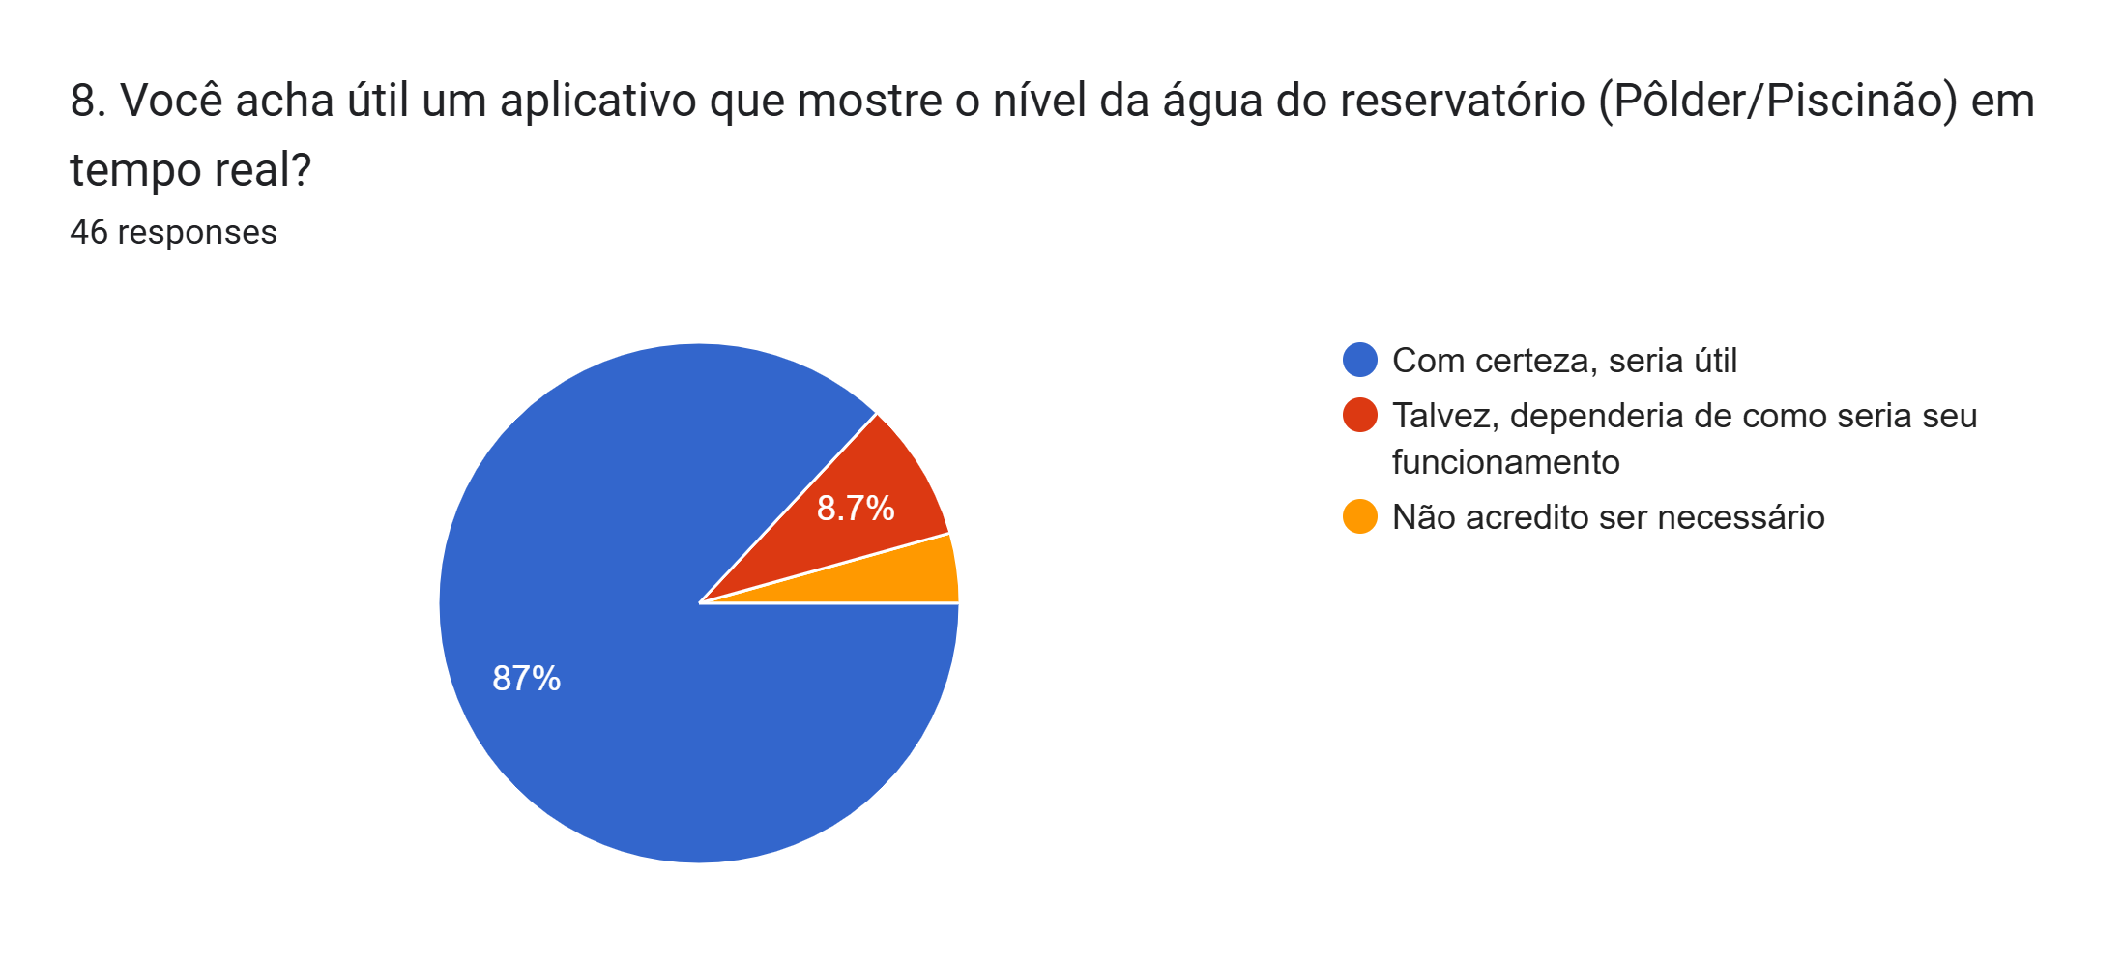
Fonte: Os Autores, dados coletados via Google Forms, 2026.

Ao serem questionados sobre a utilidade de um aplicativo capaz de mostrar, em tempo real, o nível da água do reservatório, 87% dos participantes responderam que a ferramenta certamente seria útil. Outros 8,7% afirmaram que a utilidade dependeria do modo de funcionamento do sistema, enquanto apenas 4,3% declararam não considerar esse recurso necessário. O resultado expressa elevada aceitação potencial da proposta e sugere abertura da comunidade para o uso de soluções tecnológicas voltadas à prevenção.

Figura 29 – Coleta de dados aplicado à comunidade local.
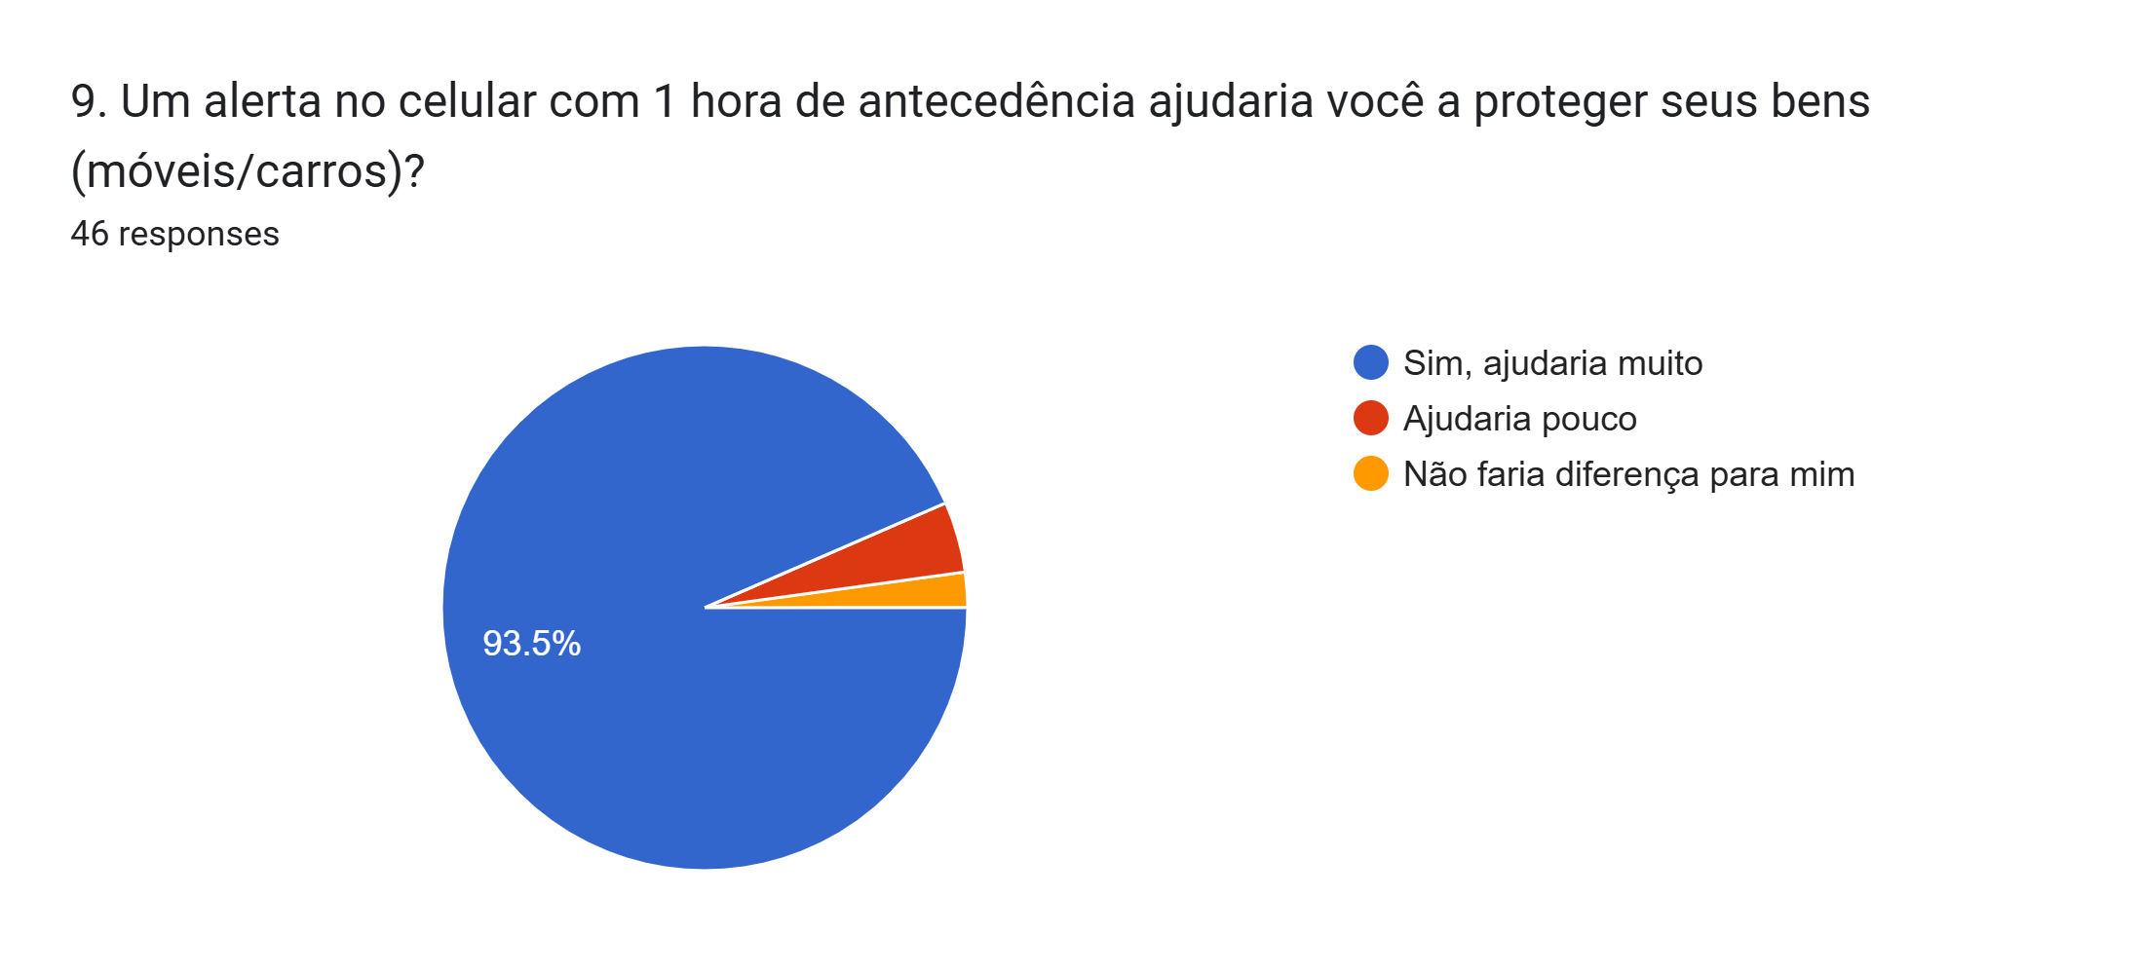
Fonte: Os Autores, dados coletados via Google Forms, 2026.

Por fim, ao se avaliar a utilidade prática de um alerta no celular com 1 hora de antecedência para proteção de bens materiais, 93,5% dos respondentes afirmaram que esse recurso ajudaria muito, 4,3% consideraram que ajudaria pouco e apenas 2,2% disseram que isso não faria diferença. Esse dado reforça a percepção de que a comunicação antecipada pode contribuir significativamente para a redução de prejuízos e para a ampliação da capacidade de resposta da população diante de situações de risco.

Discussão dos Resultados
A análise dos dados coletados junto à comunidade do Jardim Romano evidencia que, embora a implementação do pôlder tenha contribuído para a redução da frequência e intensidade dos alagamentos, a região ainda apresenta vulnerabilidades relevantes, especialmente no que se refere à comunicação de risco e à capacidade de resposta preventiva da população.
Observa-se que uma parcela significativa dos moradores depende exclusivamente de informações provenientes de órgãos oficiais, como a Defesa Civil, sendo que, em alguns casos, esses alertas não são recebidos de forma tempestiva ou confiável. Estes mecanismos de aviso, são genéricos e não são localizadas, podendo assim, proporcionar distorções. Esse cenário indica uma lacuna crítica na disseminação de informações em tempo real, fator determinante para a adoção de medidas preventivas eficazes.
Paralelamente, os dados demonstram elevado acesso da população a dispositivos móveis com conexão à internet, bem como alta receptividade à utilização de aplicativos e sistemas digitais de monitoramento. Esse resultado sugere um ambiente favorável à implementação de soluções tecnológicas baseadas em Internet das Coisas (IoT), como o sistema proposto neste projeto.
Nesse contexto, o “Alerta Romano” apresenta-se como uma solução complementar às estratégias existentes, atuando na redução do tempo de resposta da população frente a eventos críticos. Ao disponibilizar informações em tempo real sobre o nível da água e emitir alertas automatizados, o sistema contribui para a mitigação de riscos e para o fortalecimento da resiliência comunitária.
Entretanto, é importante destacar que a eficácia da solução está condicionada a fatores externos, como a disponibilidade de conectividade, a manutenção dos sensores e a confiabilidade dos dados coletados. Além disso, o sistema não substitui a necessidade de investimentos estruturais em infraestrutura urbana, devendo ser compreendido como um mecanismo de apoio à gestão de riscos.
Dessa forma, os resultados obtidos não apenas validam a relevância da proposta, como também reforçam a necessidade de integração entre soluções tecnológicas e políticas públicas, visando uma abordagem mais abrangente e eficaz no enfrentamento dos impactos causados por enchentes em áreas urbanas vulneráveis.
Os dados confirmam que o Pôlder trouxe avanços, mas ainda existem vulnerabilidades. A comunicação preventiva é insuficiente e pouco confiável, reforçando a necessidade de alternativas mais eficazes. A receptividade ao uso de aplicativos demonstra que a comunidade está preparada para adotar novas ferramentas de prevenção.
Esses resultados orientam o projeto para:
- Inovação tecnológica: Desenvolvimento de aplicativo de monitoramento em tempo real;
- Integração com sistemas oficiais: Complementar os avisos da Defesa Civil;
- Impacto social: Aumentar a resiliência comunitária e reduzir prejuízos materiais.

Considerações Parciais
Principais resultados obtidos, foi possível observar:
- Redução dos alagamentos após a construção do Pôlder;
- Persistência de vulnerabilidades técnicas;
- Deficiências nos sistemas de alerta;
- Uso de tecnologia e receptividade da comunidade.
Ausência ou limitações:
- Ainda não houve aplicação prática de protótipos tecnológicos;
- A análise qualitativa das percepções sobre confiança nos alertas precisa ser aprofundada.
Resultados esperados nas próximas etapas
- Aprofundar a análise qualitativa;
- Testar protótipos de aplicativos de monitoramento;
- Consolidar recomendações práticas;
- Contribuir para maior resiliência comunitária e confiança nas políticas públicas.

Recomendações
- Desenvolver protótipo de aplicativo de monitoramento em tempo real;
- Integrar o aplicativo aos sistemas oficiais da Defesa Civil;
- Promover capacitação comunitária para uso dos alertas;
- Implementar monitoramento periódico da eficácia dos alertas.

Considerações Parciais
Os resultados obtidos até o momento indicam que o pôlder contribuiu para a redução dos impactos das enchentes, embora não tenha eliminado completamente o problema. Persistem fragilidades técnicas e limitações nos sistemas de alerta, que comprometem a segurança da comunidade. Nesse contexto, a elevada receptividade às soluções digitais valida a proposta de desenvolvimento de ferramentas tecnológicas inovadoras, capazes de fornecer informações antecipadas e confiáveis.
Assim, o Projeto Integrador se consolida como uma iniciativa relevante para aumentar a resiliência da população do Jardim Romano, reduzir danos a vida das pessoas, prejuízos materiais e fortalecer a confiança nas políticas públicas de prevenção de desastres.

Desenvolvimento

REAPROVEITAR
O desenvolvimento do Projeto Integrador até a presente etapa permitiu a validação da hipótese inicial de que sistemas de monitoramento baseados em Internet das Coisas (IoT) possuem potencial para elevar a resiliência de comunidades em áreas de risco hidrológico. A análise conjunta entre o referencial teórico, o desenvolvimento técnico do protótipo e a pesquisa de campo no Jardim Romano fundamenta as seguintes conclusões preliminares:

Eficácia da Infraestrutura de Drenagem
Os dados coletados demonstram que a implementação do pôlder no Jardim Romano representou um avanço significativo, com 97,8% dos moradores relatando melhorias (totais ou parciais) na frequência de alagamentos. No entanto, a persistência de vulnerabilidades técnicas — evidenciada pelo fato de 28,3% dos moradores já terem presenciado falhas no sistema de bombas — confirma que intervenções estruturais sozinhas, sem uma camada de monitoramento e comunicação, não garantem a segurança plena da população.

Relevância da Solução de IoT proposta
A arquitetura do sistema "Alerta Romano", fundamentada no microcontrolador ESP32, sensores HC-SR04 e protocolo MQTT, mostrou-se tecnicamente viável para preencher a lacuna de comunicação identificada. A utilização de ferramentas como o simulador Wokwi permitiu validar a precisão do algoritmo de leitura de nível e a eficiência do modelo Publish-Subscriber para o envio de telemetria em tempo real.

Diagnóstico Social e Tecnológico
A pesquisa com a comunidade (n=46) revelou dados críticos que justificam a urgência do projeto:
- Inexistência de Alertas Eficazes: Cerca de 56,5% dos respondentes não recebem ou não confiam nos avisos atuais (sirenes ou SMS da Defesa Civil).
- Viabilidade de Adoção: O cenário é extremamente favorável para soluções digitais, visto que 89,1% dos moradores possuem e utilizam smartphones com internet diariamente.
- Apoio Comunitário: A esmagadora maioria (91,3%) reconhece a utilidade de um aplicativo para monitoramento do nível do reservatório, e 93,5% afirmam que um alerta com 1 hora de antecedência seria determinante para a proteção de seus bens.

Limitações e Perspectivas para a Etapa Final
Embora os resultados iniciais sejam positivos, as considerações parciais apontam que a solução proposta não substitui a necessidade de investimentos públicos estruturais. Para a conclusão do projeto, as próximas etapas focarão na:
- Aplicação simulada e testes de estresse do protótipo em cenários de variação pluviométrica extrema;
- Refinamento da interface do usuário (UI/UX) para garantir que os alertas sejam compreensíveis por todas as faixas etárias da comunidade;
- Integração lógica com rotas de fuga e identificação de áreas seguras com base no nível da lâmina d'água.
- Em suma, o projeto "Alerta Romano" consolida-se como uma ferramenta de Engenharia da Computação aplicada ao impacto social, transformando dados brutos em informações vitais para a preservação de vidas e patrimônios no extremo leste de São Paulo.

PLANO DE NEGOCIO

O propósito desse capitulo é definir o propósito comercial da solução.

Detalhamento do Problema

Formalização do Problema Relacionado ao Monitoramento de Reservatórios

A gestão contemporânea de reservatórios de contenção de águas pluviais (piscinões, pôlders, bacias de retenção e barragens) enfrenta um gargalo estrutural: a invisibilidade operacional em tempo real.
Historicamente o acompanhamento do volume de ocupação e da taxa de escoamento desses ativos é feito de forma passiva, manual ou com instrumentação desconectada (Offline).
Em episódios de precipitação severa, a ausência de dados contínuos resulta na incapacidade de prever com algum grau de precisão o momento do transbordamento, também na detecção tardia de falhas em bombas de drenagem e na impossibilidade de acionar protocolos preventivos de segurança antes de um estado de emergência urbana mais severa e o mesmo poderia ser dito de um sistema de monitoramento em uma planta industrial.

Identificação dos Impactos Relacionados a Alagamentos

Os eventos de inundação e alagamento desdobram-se em prejuízos multidisciplinares que afetam diretamente o setor público, empresas e a sociedade:
● Segurança Pública e Preservação de Vidas: Riscos iminentes de fatalidades por afogamento, arrastamento de veículos e represamento de comunidades vulneráveis sem rotas de fuga mapeadas.
● Prejuízos Financeiros e Ativos de Infraestrutura: Destruição de estoques industriais, danos a equipamentos elétricos/mecânicos, degradação do pavimento urbano e custos astronômicos de reconstrução pós-desastre.
● Descontinuidade de Negócios e Mobilidade: Paralisação de cadeias de suprimentos, bloqueio de vias expressas e ferrovias, e desvalorização imobiliária em regiões afetadas.
● Saúde Pública e Responsabilidade Civil/Legal: Propagação de doenças de veiculação hídrica (leptospirose, hepatite A) e proliferação de ações judiciais contra gestores públicos e concessionárias por omissão de socorro ou negligência.
1.3 Delimitação do Problema Específico que a Solução Pretende Resolver
A solução delimita-se especificamente a resolver o vazio comunicacional e analítico existente entre o reservatório e a tomada de decisão. O sistema não busca alterar a engenharia civil das barragens ou piscinões, mas sim fornecer a camada de inteligência de dados que conecta a telemetria física do reservatório às centrais de comando e aos canais de alerta imediato da população e das equipes operacionais.
1.4 Relação do Problema à Necessidade de Monitoramento em Tempo Real
O tempo de reação durante uma tempestade é contado em minutos. O monitoramento em tempo real viabilizado por sensores IoT e inteligência de dados resolve esse problema ao eliminar a defasagem temporal de comunicação. Ao transformar dados brutos de profundidade e pluviometria em notificações automatizadas instantâneas (SMS, WhatsApp, Push, E-mail, Sirenes), a solução desloca a postura do gestor da reação mitigatória (pós-desastre) para a prevenção ativa (pré-desastre).
2. Análise Inicial de Mercado
O mercado global de gestão ambiental e controle de inundações passa por uma transição acelerada impulsionada por eventos climáticos extremos e regulamentações mais rígidas de ESG (Environmental, Social, and Governance):
● Mercado de Monitoramento de Reservatórios: Movimenta bilhões anualmente no mundo, impulsionado pela necessidade de adequação às normas de segurança de barragens (PNSB) e modernização da drenagem urbana.
● Aplicações Similares de IoT: Observa-se o crescimento de redes de sensores ultrassônicos e controle de nível em saneamento (água/esgoto) e estações meteorológicas privadas conectadas por LoRaWAN e 4G/5G.
● Tendências em Cidades Inteligentes (Smart Cities): A integração de gêmeos digitais (Digital Twins), redes de sensores descentralizadas e algoritmos preditivos para resiliência urbana e adaptação às mudanças climáticas lideram as prioridades orçamentárias públicas.
● Cenário Potencial de Utilização: Aplica-se a bacias hidrográficas municipais, piscinões públicos, barramentos de mineração/hidrelétricas, pátios logísticos, plantas industriais em várzeas e rodovias concessionadas.
3. Problema, Mercado e Público-Alvo
Para o sucesso comercial da plataforma, é fundamental diferenciar com clareza quem contrata, quem opera e quem se beneficia da solução:
● Potenciais Clientes (Compradores): Prefeituras Municipais (Secretarias de Obras/Infraestrutura), Governos Estaduais, Concessionárias de Rodovias/Ferrovias, Indústrias farmacêuticas/automotivas e Operadores de saneamento.
● Usuários da Plataforma (Operacional): Agentes da Defesa Civil, engenheiros hidrólogos, operadores do Centro de Controle Operacional (CCO) e gerentes de EHS (Environment, Health and Safety).
● Beneficiários Finais: Cidadãos e moradores de áreas vulneráveis, motoristas em rodovias e funcionários de complexos industriais.

CONCLUSÃO

ABNT – Associação Brasileira de Normas Técnicas. NBR 14724: Informação e documentação. Trabalhos Acadêmicos - Apresentação. Rio de Janeiro: ABNT, 2002.
AHMED, I. et al. Sustainable flood risk identification and assessment using artificial intelligence. In: IEEE WORLD FORUM ON PUBLIC SAFETY TECHNOLOGY, 2024. Anais [...]. [S.l.]: IEEE, 2024.
ALBUQUERQUE, F.; OLIVEIRA, R. Internet das Coisas: conceitos e aplicações. São Paulo: Editora Atlas, 2019.
ASSIS, L. F. F. G. et al. Um Sistema de Monitoramento de Enchentes baseado em Internet das Coisas e Redes de Sensores Sem Fio. In: CONGRESSO BRASILEIRO DE COMPUTAÇÃO APLICADA À SAÚDE (SBC), 17., 2017, São Paulo. Anais [...]. Porto Alegre: SBC, 2017.
BAKHTIARI, V. et al. Role of the internet of things in flood risk management: a critical review on current practices and future directions. Natural Hazards, v. 121, p. 19473–19505, 2025. DOI: https://doi.org/10.1007/s11069-025-07589-2.
CODEMAGIC LTD. ESP32 Simulation - Wokwi Docs. Disponível em: https://docs.wokwi.com/guides/esp32. Acesso em: 29 mar. 2026.
ENTENDA o que é o pôlder, obra que poderia minimizar problemas com enchentes no Jardim Pantanal, em SP, e está há 500 dias atrasada. G1 SP, 05 fev. 2025. Disponível em: https://g1.globo.com/sp/sao-paulo/noticia/2025/02/05/entenda-o-que-e-o-polder-obra-que-poderia-minimizar-problemas-com-enchentes-no-jardim-pantanal-em-sp-e-esta-ha-500-dias-atrasada.ghtml. Acesso em: 02 abr. 2026.
ESPRESSIF SYSTEMS (SHANGHAI) CO., LTD. ESP32 Series Datasheet Version 5.2. 2025. Disponível em: https://documentation.espressif.com/esp32_datasheet_en.pdf. Acesso em: 29 mar. 2026.
FOLHA DE S. PAULO. Jardim Romano fica seco, mas vizinhos continuam submersos. Folha de S.Paulo, São Paulo, 12 jan. 2011. Disponível em: https://www1.folha.uol.com.br/fsp/cotidian/ff1201201112.htm. Acesso em: 30 mar. 2026.
GUBBI, J. et al. Internet of Things (IoT): A vision, architectural elements, and future directions. Future Generation Computer Systems, v. 29, n. 7, p. 1645–1660, 2013.
HYNDMAN, R. J.; ATHANASOPOULOS, G. Forecasting: principles and practice. 3. ed. Melbourne: OTexts, 2021.
KARL SÖDERBY. Arduino / C++. Arduino / C++ | Arduino Documentation. 2025. Disponível em: https://docs.arduino.cc/arduino-cloud/guides/arduino-c/. Acesso em: 29 mar. 2026.
KAZEROUNI, A. IoT-based access control systems in public facilities. Journal of Smart Systems, v. 12, n. 4, p. 101–115, 2020.
KNAFLIC, C. Storytelling with data: a data visualization guide for business professionals. 2. ed. Hoboken: Wiley, 2015.
KOEHLER, A. Dashboard design principles for decision-making. International Journal of Information Management, v. 45, p. 128–137, 2019.
LINO, R.; VASCONCELOS, R. Ciência de dados aplicada à gestão pública. Rio de Janeiro: Elsevier, 2021.
LOPEZ, J.; ALMEIDA, C. Redes de Sensores e IoT. 2. ed. Porto Alegre: Bookman, 2023.
NEAL, Richards; MARK, Richards F. Fundamentos da arquitetura de software: uma abordagem de engenharia. Rio de Janeiro: Editora Alta Books, 2024. E-book. Disponível em: https://app.minhabiblioteca.com.br/reader/books/9788550819754/. Acesso em: 06 abr. 2026.
OBRACON. Pôlder Jardim Romano – São Miguel. 2012. Disponível em: https://obracon.com.br/project/piscinao-jardim-romano. Acesso em: mar. 2026.
PORTAL R7. Quase um ano após alagamento, Zona Leste tem obras antienchente inacabadas. R7, 15 dez. 2010. Disponível em: https://noticias.r7.com/sao-paulo/quase-um-ano-apos-alagamento-zona-leste-tem-obras-antienchente-inacabadas-15122010. Acesso em: 30 mar. 2026.
PRESSMAN, Roger S.; MAXIM, Bruce R. Engenharia de software. 9. ed. Porto Alegre: AMGH, 2021. E-book. Disponível em: https://app.minhabiblioteca.com.br/reader/books/9786558040118/. Acesso em: 03 abr. 2026.
Referências
REZENDE, Ricardo de Faria. Estudo da eficiência de pôlderes em áreas de várzea urbana: O caso do Jardim Romano. 2015. Dissertação (Mestrado em Engenharia Civil) – Escola Politécnica da Universidade de São Paulo, São Paulo, 2015.
RIBEIRO, Guilherme S. Arquitetura de solução em IoT para monitoramento e notificações de enchentes. 2021. Monografia (Especialização em Internet das Coisas) – Escola Politécnica, Universidade de São Paulo, São Paulo, 2021.
SÃO PAULO (Cidade). Secretaria Municipal de Infraestrutura Urbana e Obras (SIURB). Caderno de Bacia do Rio Tietê: Diagnóstico e Intervenções. São Paulo: SIURB, 2019.
SCHWABER, Ken; SUTHERLAND, Jeff. O Guia do Scrum: O Guia Definitivo para o Scrum: As Regras do Jogo. 1. ed. [S.l.]: Creative Commons, 2020.
SCIENCE DIRECT. Urban resilience through IoT-based disaster preparedness and infrastructure monitoring: a systematic literature review. Natural Hazards Research, v. 5, n. 3, p. 210–225, set. 2025.
SESC SP. Ruas sem saída para a chuva. Portal Sesc São Paulo, 2012. Disponível em: https://portal.sescsp.org.br/online/artigo/compartilhar/5593_RUAS+SEM+SAIDA+PARA+A+CHUVA. Acesso em: 30 mar. 2026.
SEVERINO, A. J. Metodologia do trabalho científico. 22. ed. São Paulo: Cortez, 2002.
SOARES, R. et al. Redes de sensores sem fio em ambientes urbanos: aplicações e desafios. Revista Brasileira de Computação Aplicada, v. 13, n. 2, p. 25–40, 2021.
TRAVASSOS, Luciana. Revelando os rios: as áreas de preservação permanente e as cidades. São Paulo: Annablume; Fapesp, 2010.
UNIVESP. Diretrizes para Projetos Integradores. São Paulo, 2025.
VANDERPLAS, Jake. Guia Do Python para Data Science: ferramentas essenciais para trabalhar com dados. Tradução da 2. ed. Rio de Janeiro: Editora Alta Books, 2025. E-book. Disponível em: https://app.minhabiblioteca.com.br/reader/books/9788550821795/. Acesso em: 02 abr. 2026.

